Estado de Santa Catarina Município de Saudades
CEI Pró Infância Aquarela

PROJETO POLÍTICO PEDAGÓGICO

Saudades / 2024

Estado de Santa Catarina Município de Saudades CEI Pró Infância Aquarela

PROJETO POLÍTICO PEDAGÓGICO

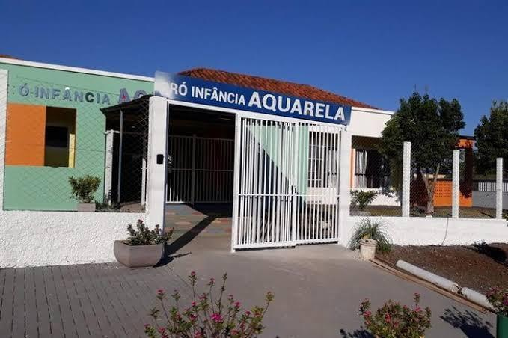

SAUDADES 2024

APRESENTAÇÃO

Baseado na Lei Nº 9.394/96, Lei de Diretrizes e Bases da Educação Nacional (LDB) que inclui a Educação Infantil como uma das etapas da Educação Básica e dá flexibilidade a ação escolar, em seu artigo 12, possibilitou as instituições de Ensino a elaboração e execução de sua Proposta Pedagógica, de modo a assegurar aprendizagem de qualidade.
O presente Projeto Político Pedagógico constitui-se como um alicerce teórico aliado à prática educativa, sendo organizado e elaborado por toda a Equipe da Educação Infantil envolvendo os educandos (as), suas respectivas famílias, bem como as professoras e auxiliares da instituição.
O referido PPP é oriundo de um processo de planejamento e de comprometimento de toda a equipe escolar, representando a cooperação e a coletividade da equipe, sob um clima de entrosamento e embasamento teórico, associado ao diálogo e a pesquisa constante.
Pode-se dizer que o Centro de Educação Infantil Pequeno Príncipe, tem o Projeto Político Pedagógico como um instrumento que permeia a prática pedagógica, assegurando a qualidade de ensino, visando atender a demanda de educandos (as) da melhor forma possível, nos aspectos social, físico, psicomotor.
A comunidade escolar do Centro de Educação Infantil, ao elaborar este documento busca destacar a função principal da entidade que é cuidar e educar. Solidifica desta forma, seu papel social e possibilita às crianças o sucesso educacional, preservando seu bem-estar físico, e estimulando seus aspectos cognitivo, emocional e social.
As crianças que frequentam nosso C.E.I, desejam ser bem acolhidas e integradas neste ambiente, sentindo-se seguras e com inúmeras curiosidades e muitos anseios, buscando suprir necessidades e aprimorar seus conhecimentos.
Por isso o C.E.I. Pequeno Príncipe “preza” por seus educandos (as) oportunizando um desenvolvimento íntegro e coerente com a respectiva faixa etária em que se encontram, respeitando-os pela singularidade e pela capacidade de inserir-se ao meio social étnico e cultural, valorizando-os através do saber pré-existente e instigando-os a constante aprendizagem, aliada aos valores como diálogo, respeito, colaboração e cooperação, além de oferecer estímulos físicos, motores e afetivos.
Nesse sentido, o Projeto Político Pedagógico rege e norteia as instituições de Educação Infantil, constituído coletivamente e objetivamente na intenção de esclarecer e fundamentar toda a prática pedagógica desenvolvida, refletindo a democracia e a intervenção na transformação da sociedade, visando à construção de seres humanos pensantes, reflexivos, críticos e atuantes no meio em que vivem.

FICHA DE IDENTIFICAÇÃO
Nome:CEI Pró Infância Aquarela
Data de Fundação: 2013
CNPJ APP: 22.288.473/0001-79
Mantenedora:Prefeitura Municipal de Saudades.
Endereço:Rua Claudino Rudiger 180 Centro
Telefone:3334 3624
E-mail:proinfanciaaquarela@gmail.com
Diretora da educação infantil: Nadir Müller
Horário de atendimento: 6h50min até 18h10 min
Ato de Criação ou Autorização de Funcionamento:2013 Código INEP ( ou outros códigos):42148979

LISTA DE SIGLAS

ACT –Admitidos em de caráter temporário
APP -Associação de Pais e Professores
CEI -Centro de Educação Infantil
PPP -Projeto Político Pedagógico

LISTA DE ILUSTRAÇÕES
Constar as ilustrações todoas aqui, como se fosse um sumário

SUMÁRIO
APRESENTAÇÃO 3
LISTA DE ILUSTRAÇÕES 7
1 HISTÓRICO 10
1.1 HISTÓRICO DO MUNICÍPIO DE SAUDADES/SC 10
1.2 HISTÓRICO CEI PRÓ-INFÂNCIA AQUARELA 11
2 PERFIL DA COMUNIDADE ESCOLAR 14
3 DIAGNÓSTICO ESCOLAR 20
3.1 IMPORTÂNCIA DA AVALIAÇÃO 20
3.2 INDICADORES DO CONTEXTO EDUCACIONAL 21
3.3 CONCLUSÃO DOS INDICADORES 37
4 DIMENSÃO ADMINISTRATIVA 39
4.1 INTRODUÇÃO 39
4.2 GESTÃO DEMOCRÁTICA 39
4.3 GESTÃO ESCOLAR 44
4.4 ORGANIZAÇÃO ESCOLAR 46
4.5 CORPO DOCENTE 48
4.6 ESTAGIÁRIOS, AGENTES EDUCATIVOS, AUXILIARES, OU OUTRO 53
4.7 AUXILIARES DE SERVIÇOS GERAIS 57
4.8 OUTROS PROFISSIONAIS DA/NA ESCOLA ESSES SERIAM SERVENTES, MERENDEIRA, SEGURANÇA E PSICÓLOGA. 59
4.9 PRESTADORES DE SERVIÇOS NA ESCOLA 61
4.10 ATENDIMENTO ÀS CRIANÇAS 62
4.11 ESTÁGIO SUPERVISIONADO 66
4.12 ATENDIMENTO AO PÚBLICO EXTERNO 66
4.13 VENDEDORES 66
4.14 AVALIAÇÃO INSTITUCIONAL 67
4.15 PROCESSO DE INCLUSÃO ESCOLAR 67
4.16 ENTIDADES DEMOCRÁTICAS (APP) 68
4.17 TRABALHO VOLUNTÁRIO NA UNIDADE ESCOLAR 68
4.18 PARCERIAS DESENVOLVIDAS PELA ESCOLA 69
5 DIMENSÃO PEDAGÓGICA 70
5.1 FUNÇÃO SOCIAL DA ESCOLA 71
5.2 OBJETIVO(S), MISSÃO E VISÃO DA ESCOLA 75
5.3 A EDUCAÇÃO INFANTIL NO CONTEXTO DA EDUCAÇÃO 76
6. DIMENSÃO FINANCEIRA 99
6.1 MANTENEDORA 100
6.2 APP 100
6.3 DOAÇÕES 103
6.4 CAMPANHAS DE ARRECADAÇÃO/PARCERIAS 104
6.5 PATROCÍNIO 104
6.6 PRESTAÇÃO DE CONTAS 104
6.7 NECESSIDADES DA ESCOLA PARA O ANO LETIVO 105
7 DIMENSÃO FÍSICA 106
7.1 DADOS E DOCUMENTAÇÃO DO IMÓVEL 106
7.2 AMBIENTES MÓVEIS 108
7.3 ESPAÇOS DIVERSOS 111
7.4 CONTROLE DE BENS E IMÓVEIS 111
7.5 DESCARTE DE BENS PÚBLICOS OU INCINERAÇÃO DE DOCUMENTOS 112
8 METAS E AÇÕES 113
REFERÊNCIAS 126
ANEXOS 127

1 HISTÓRICO

1.1 HISTÓRICO DO MUNICÍPIO DE SAUDADES/SC

Localizado no Oeste Catarinense, o município de Saudades/SC é predominantemente formado por descendentes alemães e, em menor número, Russos, Italianos e outros.
Segundo o histórico descrito no site do município de Saudades/SC, no ano de 1931, chegou à primeira leva de imigrantes alemães do Rio Grande do Sul, e deu-se início à Colonização Saudadense. Instalaram-se às margens do rio Saudades, iniciando uma história de luta e persistência, sendo as principais ferramentas a vontade e o trabalho
O nome da cidade “Saudades” originou-se de depoimentos dos primeiros colonizadores, pelo grau de dificuldade em comunicação com seus parentes do Rio Grande do Sul, dificuldades de acesso em virtude de enchentes. Diziam os desbravadores terem muita “saudade” da “velha colônia” que haviam deixado para trás.
A instalação do município de Chapecó/SC serviu de base para a colonização do Oeste Catarinense. Em 1950, Saudades/SC passou a ser considerado Distrito de Chapecó; em 1954 fez parte de São Carlos e no dia 30 de dezembro de 1961 emanciparam o município de Saudades/SC, com o através da Lei nº 780, de 07 de dezembro de 1961.
Distante 65 km de Chapecó/SC e 630 km da capital Florianópolis/SC, com uma população de 10.272 habitantes (IBGE 2022), o município tem na agropecuária o cultivo e a comercialização do milho, soja, fumo e mandioca, além da criação de suínos, bovinos, aves e gado leiteiro.
A produção rudimentar com o ferro e a madeira transformou-se em tecnologia, e a indústria, em fase de crescimento, destaca-se em eletrificação, no setor moveleiro e em confecções.
O espírito desbravador e empreendedor dos pioneiros se faz presente neste povo hospitaleiro, que olha o passado com orgulho e o futuro com confiança no progresso econômico, social e cultural.

1.2 HISTÓRICO CEI PRÓ-INFÂNCIA AQUARELA

O Centro de Educação Infantil Pró-Infância Aquarela está localizado na Rua Claudino Rudiger, nº180, Centro, no município de Saudades, Santa Catarina.
A criação deste C.E.I procedeu-se a partir de uma grande demanda de crianças de 0 a 2 anos, que até então não eram atendidas pela educação municipal. Para garantir o atendimento às crianças desta faixa etária, a Secretaria da Educação iniciou o atendimento das mesmas em 24 de janeiro de 2010 em um prédio alugado, localizado na esquina da Rua Sete de Setembro com a Rua Duque de Caxias, o espaço passou a ser denominado Berçário, sendo uma extensão do C.E.I Trenzinho Alegre, tendo como principal objetivo garantir o conforto da família e da criança enquanto os pais cumpriam a jornada de trabalho, bem como a segurança e o bem estar físico e social do educando.
O berçário iniciou atendendo 24 crianças, com uma equipe de profissionais da área pedagógica, berçaristas, agentes educativos, merendeiras e serviços gerais, coordenadas pela professora Nelcí Maria Gerhardt Bamberg.
Com o aumento gradativo da demanda, no ano de 2012 o município foi contemplado com um projeto do governo federal denominado Pró-infância, para construção de um centro de educação infantil.
Em 18 de junho de 2013 foi sancionada a Lei Nº. 2.160 que dispõe sobre a denominação, criação e atendimento do CEI Pró-Infância Aquarela e estabelece outras providências.
No dia 24 de junho de 2013, inauguraram-se as novas instalações do CEI Pró–Infância Aquarela, onde este em grande parte foi construído com recursos do governo federal e pequena contrapartida com recursos municipais.
O nome da instituição do Pró–Infância surgiu através de levantamento e sugestões de professores da rede. Os nomes sugeridos foram colocados em votação, onde os pais e toda comunidade votaram através de enquete realizada no site da prefeitura municipal de Saudades. Sendo Aquarela o nome mais votado. Após aprovação na câmara de vereadores e sancionado pelo poder executivo o CEI passou a chamar-se Pró-Infância Aquarela.
A partir de 26 de junho de 2013 o CEI Pró-Infância Aquarela passou a atender as crianças no novo espaço. Tendo inicialmente em torno de 70 matrículas, divididas em 4 turmas, sendo estas: uma turma de Berçário, uma turma de Berçário II e duas turmas de Maternal. Onde a maioria das crianças frequentava em período integral e outra parte em meio período. O CEI atendia das 6h30min às 18h30min de segunda a sexta-feira.
Devido ao aumento da demanda, em agosto de 2013, houve a necessidade de uma nova turma, que passou a frequentar uma extensão do CEI Pró-Infância Aquarela no antigo endereço.
No ano seguinte com o aumento significativo de matrículas fez-se necessário ampliar o atendimento em uma extensão em novo endereço, sendo este uma casa localizada na Rua Quintino Bocaiúva, denominada a partir de então Aquarela casa, a mesma atendia duas turmas de Maternal. Neste mesmo ano, a sala multiuso do CEI Aquarela foi adaptada e passou a atender mais uma turma de berçário.
Em 2018, a extensão Aquarela Casa passou a atender 3 turmas, devido ao aumento da demanda iniciou-se a construção de três salas no CEI Pró-infância Aquarela.
No ano de 2019 com a ampliação do CEI, a extensão Aquarela casa foi desativada e todas as crianças passaram a frequentar o espaço do CEI Pró-Infância Aquarela.
Sendo um espaço educativo que atende crianças de 0 a 2 dois anos, o CEI recebe novas matrículas o ano todo. Iniciando o ano com 6 turmas e terminando o ano letivo com 9 turmas, sendo uma turma em espaço improvisado na escola.
Em 2020 iniciou o ano com 7 turmas, mas devido ao aumento de casos de COVID-19, a partir de 19 de março o CEI ficou fechado, durante o período da pandemia, os profissionais permaneceram em trabalho remoto, enviando sugestões de atividades para as famílias através dos grupos de WhatsApp. Neste período foi instalado um parque externo, revitalizado o parque interno e efetuado pinturas pedagógicas, em chão e paredes, nos espaços internos e externos pelos educadores. A partir de março de 2021 o CEI retornou com atendimento presencial, seguindo todas as normas sanitárias de prevenção ao COVID-19, atendendo com turmas de meio período, com no máximo 10 matrículas por turma em cada período.
Devido às matrículas somente em meio período e o receio das famílias em relação ao COVID-19, iniciou-se o atendimento com 5 turmas matutinas e 6 turmas vespertinas. Mas em 04 de maio a escola passou por um episódio triste, onde uma pessoa entrou na escola e atentou contra a vida dos profissionais e crianças. Após esse episódio o CEI passou por uma revitalização que contou com a participação voluntária da comunidade e dos profissionais do CEI Pró-Infância Aquarela, onde todos os espaços do CEI ganharam novas cores, as salas receberam pintura na parte interna e a fachada também ganhou novos tons. A sala onde ocorreu o episódio foi removida e transformada em um parque interno e o solário em uma caixa de areia.
No dia 24 de maio o CEI retornou o atendimento dos educandos, com as turmas na mesma forma de atendimento, meio período e no máximo 10 alunos por turma. A partir de setembro de 2021 a escola retornou com atendimento integral, mas as crianças não permaneciam no período do meio-dia.
A partir do ano de 2022 o CEI retornou com atendimento integral, com atendimento das 6 horas e 50 minutos às 18 horas e 10 minutos. Iniciando o ano letivo com 6 turmas e ao final de 2021 com 8 turmas.
Devido a progressiva demanda, no ano de 2023 foi aprovado o projeto para a construção de mais 6 salas, as mesmas serão construídas em dois pisos no terreno anexo à escola, adquirido pela administração municipal para este fim.

2 PERFIL DA COMUNIDADE ESCOLAR

Esta pesquisa tem como direção o levantamento da comunidade escolar do Centro de Educação Infantil Pró-Infância Aquarela para melhoria da qualidade de ensino e convívio desta instituição. Traz consigo informações sobre como é a nossa comunidade escolar e quais os benefícios para a educação, ressaltando principalmente a influência da participação de todos para seu alcance.
Deste modo, busca entender quais os elementos que fundamentam a participação da comunidade escolar para uma melhor gestão. Para tanto, norteamos nosso trabalho a partir da importância da participação da comunidade escolar no estabelecimento de ensino.
Pela entrevista percebeu-se que o CEI Aquarela identifica o perfil dos estudantes mediante coleta de dados. As informações são prioritariamente de cunho cadastral e as entrevistas destacaram a necessidade de aprofundar os estudos com informações que possibilitem conhecer melhor a realidade da criança e compreender a diversidade presente na sala de aula.
Pelo levantamento realizado, hoje nossa instituição conta com 120 crianças, sendo 69 meninas e 51 meninos, divididos em 7 turmas. Através de questionários, observou-se os seguintes dados:
Referente a nacionalidade das famílias de cada turma, estão divididos em brasileiros, venezuelanos, haitianos , segue gráfico:

Gráfico 1 - Nacionalidades
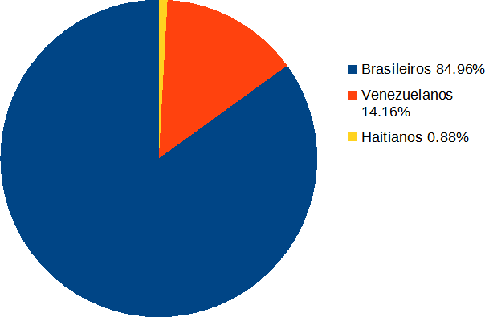

100% das crianças moram com suas mães e 90,5% com mãe e pai, foi constatado que ainda residem com as crianças irmãs, irmãos, avós e avôs, tias e tios, primos e cônjuge da avó. Os moradores das casas variam de 2 a 9 membros, sendo que a maioria das famílias são compostas por 2, 3 e 4 pessoas. 64,9% moram em casa própria e referente ao estado civil dos pais, a maioria declarou união estável. Segue gráficos comprobatórios:

Gráfico 2 - Residentes

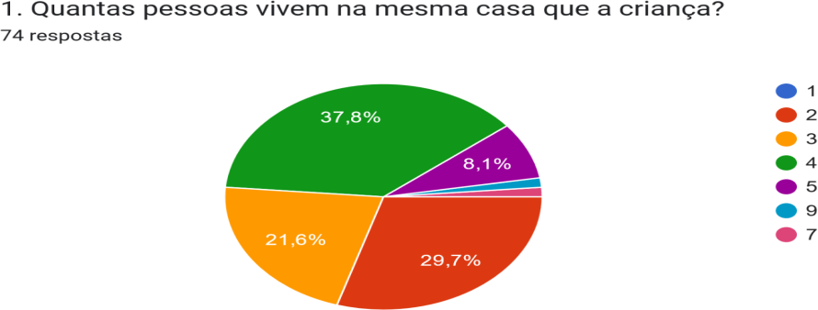
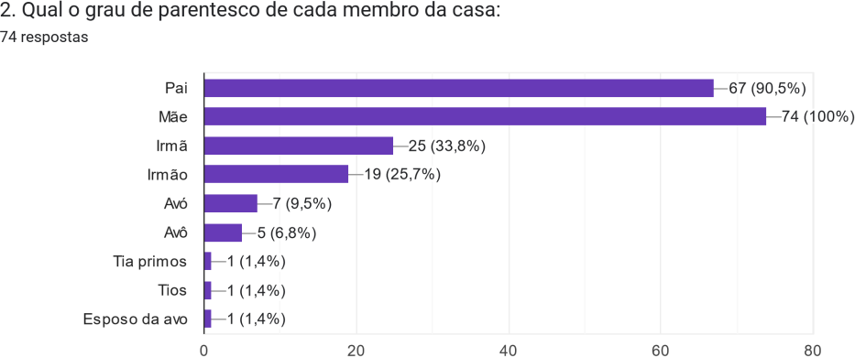
Gráfico 3 - Parentesco

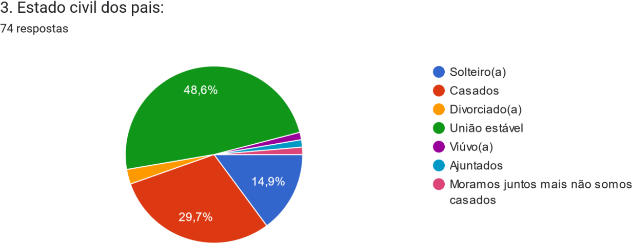
Gráfico 4 - Estado Civil

O grau de instrução dos integrantes da família deu-se em 42,2% com ensino médio completo, 23,3% ensino superior completo, 6,7% pós graduação e 27,8% possuem ensino médio e fundamental incompleto.
A renda familiar, da maioria, concentra-se entre R$3.001,00 a R$4.000,00, proveniente de pai e mãe.

Gráfico 5 - Renda Mensal
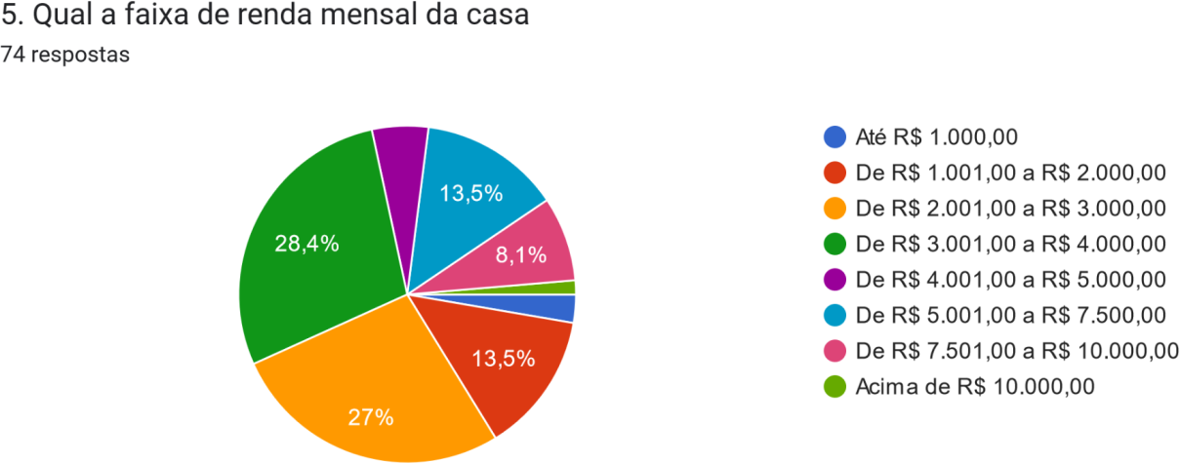

82,4% das crianças utilizam de meio de transporte próprio ou de algum parente para chegar até a escola, 17,6% chegam caminhando (transportados no colo ou em carrinho de empurrar), 1,4% em carro de outros pais que já vem a escola e 1,4% de bicicleta.
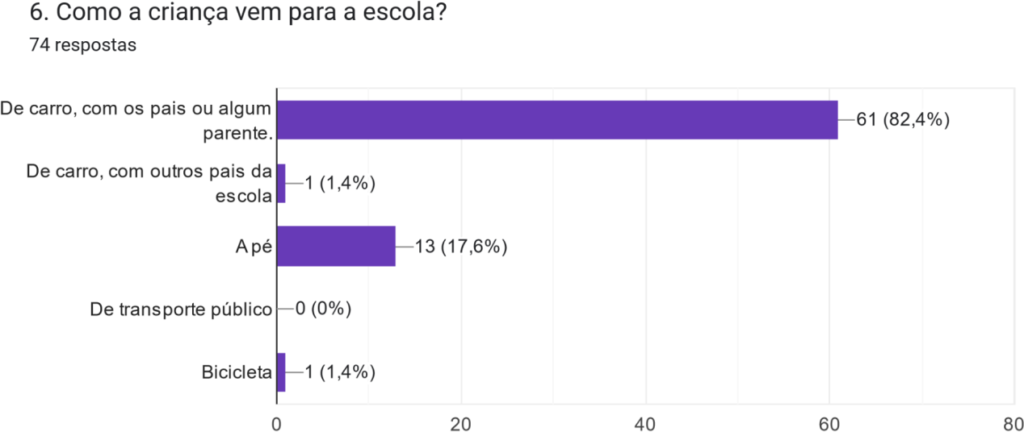
Gráfico 6 - Locomoção

Quanto aos hábitos mais frequentes das famílias durante a semana e nos finais de semana, identificamos o trabalhar, jantar e realizar outras refeições juntos, brincar e fazer passeios como os principais.
No geral, 97,3% das crianças gostam muito de vir para a escola. Percebemos, também, que as famílias participam ativamente dos eventos que a escola realiza. Seguem dados:

Gráfico 7 - Interesse das Crianças

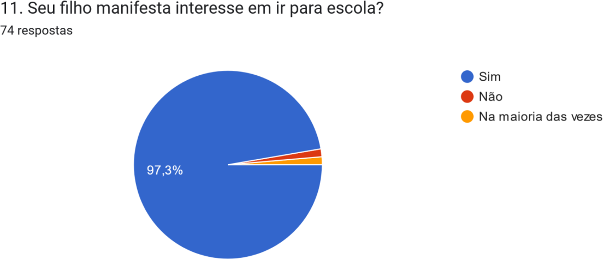

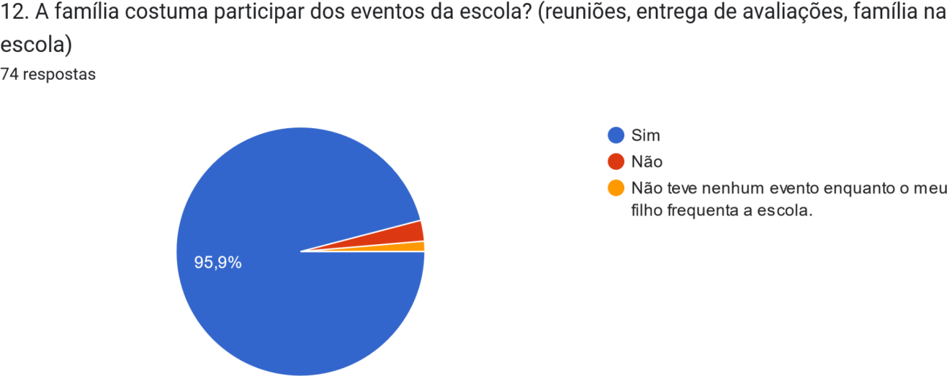
Gráfico 8 - Participação da Família

Nesse levantamento, ficou claro que a escola é um espaço de interação onde a criança tem acesso aos diversos ambientes e formas de ensinos, como demonstração disso, 98,6% das famílias demonstram satisfação com a escola e o ensino prestado pela instituição.

Gráfico 9 - Satisfação Escolar
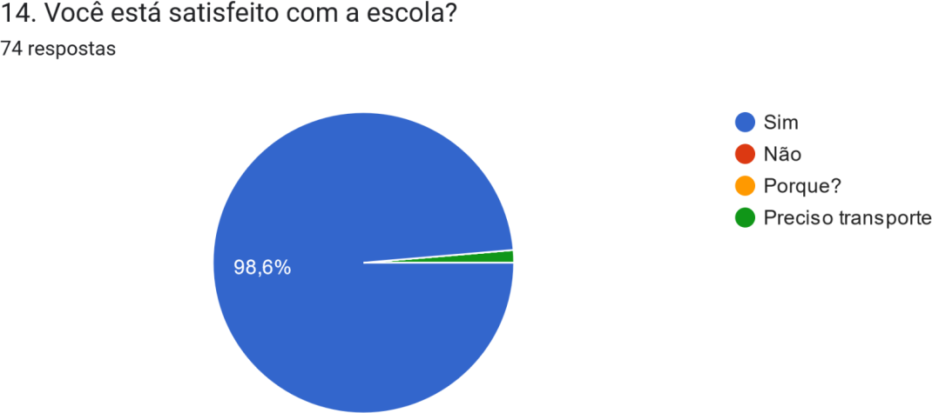

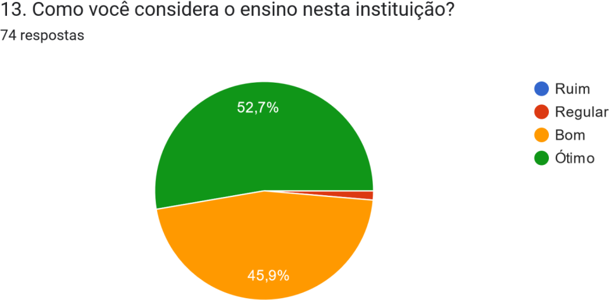
Gráfico 10 - Ensino da Escola

De acordo com a pesquisa, os pais esperam mais segurança, melhorias na estrutura, construção de novas salas, envolvimento com a família, empatia e contato com a natureza, vindo da nossa escola. De contrapartida houve muitos elogios direcionados às professoras e agentes, além da manifestação de satisfação com o trabalho que é desenvolvido.

3 DIAGNÓSTICO ESCOLAR

O diagnóstico escolar possibilita conhecer a realidade presente no ambiente escolar interno, é um instrumento norteador que permite analisar dados, informações, da escola com ênfase nas potencialidades,dificuldades, soluções, necessidades e prioridades do CEI e de todos os envolvidos. Para buscar estas informações é necessária a realização de pesquisas, observações, análises, tanto do corpo docente, como de todos os profissionais envolvidos, tendo como ênfase os educandos, acompanhando suas necessidades, desenvolvimento e se estão atingindo os objetivos propostos. Além disso, é necessário uma observação apurada se estão sendo garantidos todos os direitos de aprendizagem a estes educandos.
A aprendizagem e desenvolvimento das crianças deve ser o ponto de partida para o trabalho do educador, pois permite identificar os conhecimentos que os alunos realmente se apropriaram nas etapas anteriores, bem como lacunas que podem interferir no desenvolvimento integral de cada criança. Por tanto, o diagnóstico escolar permite conhecer a realidade da escola de forma mais apurada, possibilitando intervir sobre o mesmo com qualidade e eficiência.

3.1 IMPORTÂNCIA DA AVALIAÇÃO

Ao realizar a avaliação diagnóstica, o educador obtém subsídios para criar um planejamento eficiente, de forma a atingir os objetivos. O planejamento deve ter como propósito estímulos que influenciam na melhora do desenvolvimento e aprendizagem de cada educando, focando na qualidade dos mesmos.
A escola pode utilizar a avaliação diagnóstica para observar o educando e constatar qual etapa de desenvolvimento que o mesmo se encontra, identificar possíveis dificuldades individuais, analisar o desenvolvimento do grupo, bem como propor um plano de intervenções pedagógicas adequadas às necessidades de cada educando. Para realizar a avaliação diagnóstica o educador precisa ter um olhar apurado tanto para o desenvolvimento como a realidade em que cada criança se encontra.
Jussara Hoffmann (2020) defende que não devemos pensar na avaliação como julgamento de capacidades e aptidões, mas como acompanhamento de todas as manifestações infantis para propor brincadeiras, projetos e atividades adequadas a seus interesses nas diferentes faixas etárias.

3.2 INDICADORES DO CONTEXTO EDUCACIONAL

Através dos indicadores observamos vários dados e informações que possibilitam analisar nosso ambiente escolar. A seguir são apresentados 5 indicadores: Evolução de matrículas; Desenvolvimento infantil; Síntese das aprendizagens/avaliação em nosso CEI; Dados comunidade escolar interna; Evolução da participação da comunidade escolar nas assembleias da APP.

    - Evolução de matrículas Gráfico 11 - Matrículas
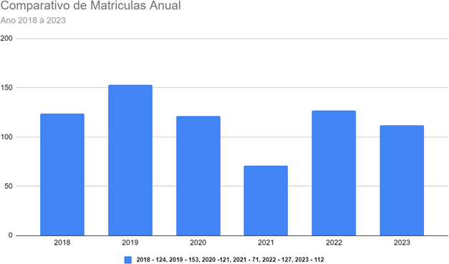

No ano de 2020, início da pandemia, as matrículas começaram a decrescer, no ano seguinte percebemos significativa diminuição de matrículas durante a pandemia, voltando a subir apenas em 2022. As matrículas recebidas são do censo escolar e tem como data referência a última quarta feira de maio de cada ano. Sendo que durante o ano tem aumento significativo de matrículas até dezembro.

    - Desenvolvimento infantil

As crianças que frequentam o CEI desejam ser bem acolhidas e incluídas neste ambiente, sentindo-se seguras e com inúmeras curiosidades e muitos anseios, buscando suprir necessidades e aprimorar seus conhecimentos.
Por isso, o CEI oportuniza um desenvolvimento íntegro e coerente com a respectiva faixa etária em que se encontram, respeitando-os pela singularidade e pela capacidade de inserir-se ao meio social étnico e cultural, valorizando-os através do saber pré-existente e instigando-os a constante aprendizagem, aliada aos valores como diálogo, respeito, colaboração e cooperação, além de oferecer estímulos físicos, motores e afetivos.

      - Síntese das aprendizagens/avaliação no CEI

A avaliação na Educação Infantil não é com foco na promoção, aprovação ou continuidade. É uma avaliação a partir do olhar do professor que procurou observar o quanto e como cada criança se aproximou dos objetivos de aprendizagem e desenvolvimento, a partir de cada Campo de Experiência.
As tabelas a seguir, demonstram os objetivos de aprendizagem por campo de experiência, analisamos nos últimos anos se estamos conseguindo atingir estes objetivos, esta análise e resultado levou em consideração as avaliações desenvolvidas no ano de 2022, assim como também discussões acerca deste processo entre as professoras.

Tabela 1- Bebês
BEBÊS

Crianças de 0 a 1 ano e 6 meses
CAMPO DE  EXPERIÊNCIA | APRENDIZAGEM A SER DESENVOLVIDA | IM | ÃO | EM DESENVOLVIMENTO
O eu, o outro e o nós | Perceber que suas ações têm efeitos nas outras crianças e nos adultos. | 99% |  | 1%

 | Perceber as possibilidades e os limites de seu corpo nas brincadeiras e interações das quais participa. | 0% |  | 20%
 | Interagir com crianças da mesma faixa etária, de outras faixas etárias e adultos ao explorar espaços internos e externos, materiais, objetos e brinquedos. | 00%
 | Comunicar necessidades, desejos e emoções, utilizando gestos, balbucios, palavras. | 9% |  | 1%
 | Reconhecer seu corpo e expressar suas sensações em momentos de alimentação, higiene, brincadeira e descanso. | 5% |  | 5%
 | Interagir com outras crianças da mesma faixa etária e adultos, adaptando-se ao convívio social. | 100%

Corpo, gestos e  Movimentos | Movimentar as partes do corpo para exprimir corporalmente emoções, necessidades e desejos. | 00%
 | Experimentar as possibilidades corporais nas brincadeiras e interações em ambientes acolhedores e desafiantes. | 5% |  | 5%
 | Imitar gestos e movimentos de outras crianças, adultos e animais.100%
 | Participar do cuidado do seu corpo e da promoção do seu bem-estar.5% |  |  | 15%
 | Utilizar os movimentos de preensão, encaixe e lançamento, ampliando suas possibilidades de | 90% |  | 10%
manuseio de diferentes materiais e objetos.

Traços  , sons, cores e formas | Explorar sons produzidos com o próprio corpo e com objetos do ambiente, objetos da cultura local e elementos naturais da região em que vive. | 100%
 | Traçar marcas gráficas, em diferentes suportes, usando instrumentos riscantes e tintas. |  |  | 10%
 |  | 90%
 | Explorar diferentes fontes sonoras e materiais para acompanhar brincadeiras cantadas, canções, músicas e melodias. | 100%

Escuta, fala,  pensamento e imaginação | Reconhecer quando é chamado por seu nome e reconhecer os nomes de pessoas com quem convive. | 100%
 | Demonstrar interesse ao ouvir a leitura de poemas e a apresentação de músicas. | 5% |  | 5%
 | Demonstrar interesse ao ouvir histórias lidas, contadas e dramatizadas, observando ilustrações e os movimentos de leitura do adulto-leitor (modo de segurar o portador e de virar as páginas). | 100%
 | Reconhecer elementos das ilustrações de histórias, apontando-os, a pedido do adulto- leitor. | 5% |  | 15%
 | Imitar as variações de entonação e gestos realizados pelos adultos, ao ler histórias e ao cantar. | 100%
 | Comunicar-se com outras pessoas usando movimentos, gestos, balbucios, fala e outras formas de expressão. | 00%
 | Conhecer e manipular materiais impressos e audiovisuais em diferentes portadores (livro, revista, gibi, jornal, cartaz, CD,tabletetc.). | 100%
 | Participar de situações de escuta de textos em diferentes gêneros textuais (poemas, fábulas, contos, receitas, quadrinhos, anúncios etc.). | 00%
 | Conhecer e manipular diferentes instrumentos e suportes de escrita.00%

Espaços  , tempos, quantidades, relações e transformações | Explorar e descobrir as propriedades de objetos e materiais (odor, cor, sabor, temperatura e texturas). | 100%
 | Explorar relações de causa e efeito (transbordar, tingir, misturar, mover e remover etc.) na interação com o mundo físico. | 00%
 | Explorar o ambiente pela ação e observação, manipulando, experimentando e fazendo descobertas. | 100%
 | Manipular, experimentar, arrumar e explorar o espaço por meio de experiências de deslocamentos de si e dos objetos. | 00%
 | Manipular materiais diversos e variados para comparar as diferenças e semelhanças entre eles. | 0% |  | 20%
 | Vivenciar diferentes ritmos, velocidades e fluxos nas interações e brincadeiras (em danças, balanços, escorregadores etc.). | 0%

Tabela 2 - Crianças bem pequenas

CRIANÇAS BEM PEQUENAS
1 ano e 7 meses a 3 anos e 11 meses
CAMPO DE  EXPERIÊNCIA | APRENDIZAGEM A SER DESENVOLVIDA | IM | ÃO | EM DESENVOLVIME  NTO
O eu, o outro e o nós | Demonstrar atitudes de cuidado e solidariedade na interação com crianças, adultos e demais seres vivos. |  |  | 100%
 | Demonstrar imagem positiva de si e confiança em sua capacidade para enfrentar dificuldades e desafios. |  |  | 100%
 | Compartilhar os objetos e os espaços internos e externos com crianças da mesma faixa etária, de outras faixas etárias e adultos. |  |  | 100%

Corpo, gestos e  movimentos | Apropriar-se de gestos e movimentos de sua cultura no cuidado de si e nos jogos e brincadeiras. |  |  | 100%
 | Deslocar seu corpo no espaço, orientando-se por noções como em frente, atrás, no alto, embaixo, dentro, fora etc., ao se envolver em brincadeiras e atividades de diferentes naturezas. |  |  | 100%

 | Explorar formas de deslocamento no espaço (pular, saltar, dançar), combinando movimentos e seguindo orientações. |  |  | 100%

Traços, sons, cores e  Formas | Criar sons com materiais, objetos, instrumentos musicais e objetos da cultura local e elementos naturais da região para acompanhar diversos ritmos de música. |  |  | 100%
 | Utilizar materiais variados com possibilidades de manipulação (argila, massa de modelar), explorando cores, texturas, superfícies, planos, formas e volumes ao criar objetos tridimensionais. |  |  | 100%
 | Utilizar diferentes fontes sonoras disponíveis no ambiente em brincadeiras cantadas, canções, músicas, melodias e histórias. |  |  | 100%
Escuta, fala,  pensamento e imaginação | Dialogar com crianças e adultos, expressando seus desejos, necessidades, sentimentos e opiniões. |  |  | 100%
 | Identificar e criar diferentes sons e reconhecer rimas e aliterações em cantigas de roda e textos poéticos. |  |  | 100%
 | Demonstrar interesse e atenção ao ouvir a leitura de histórias e outros textos, diferenciando escrita de |  |  | 100%
Espaços, tempos,  quantidades, relações e transformações | Explorar e descrever semelhanças e diferenças entre as características e propriedades dos objetos (textura, massa, tamanho). |  |  | 100%
 | Observar, relatar e descrever incidentes do cotidiano e fenômenos naturais (luz solar, vento, chuva, fases da lua, bem como fenômenos que ocorrem na região em que vivem: marés, enchentes, enxurradas, neve, geada, granizo, vendavais etc.). |  |  | 100%
 | Compartilhar, com outras crianças, situações de cuidado de plantas e animais nos espaços da instituição e fora dela. |  |  | 100%

Analisando a tabela 1 (bebês, crianças de 0 a 1 ano e 6 meses) percebemos que a maioria dos objetivos são atingidos pelas crianças. No decorrer do ano percebemos que algumas crianças apresentam dificuldades e necessitam ser avaliadas por outros profissionais específicos da área, assim conversamos com as famílias sobre esta necessidade.
Na tabela 2 (crianças bem pequenas,1 ano e 7 meses a 3 anos e 11 meses) , todas as crianças encontram-se em processo de desenvolvimento ainda estão sendo trabalhados os objetivos das crianças bem pequenas, pois as crianças frequentam nosso CEI até completar 2 anos e 7 meses, ainda não necessitam atingir todos os objetivos deste quadro, por tanto estão em processo.

Dados comunidade escolar interna.
Buscar informações da comunidade escolar interna é fundamental para conhecer as pessoas que estão trabalhando com nossas crianças, analisando o perfil dos funcionários. Todos os funcionários da escola são importantes e imprescindíveis para o andamento do CEI e melhor atendimento às crianças, todos desempenham
tarefas relevantes para a educação, precisam trabalhar juntos em colaboração para proporcionar qualidade. O processo educativo não se dá de modo isolado, o mesmo se dá na atuação integrada de todos os funcionários do CEI com o ambiente escolar.
Resultado da entrevista realizada aos funcionários da escola: Gráfico 12 - Escolaridade funcionários
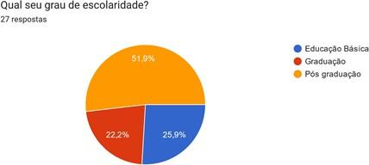

Gráfico 13 - Anos de trabalho

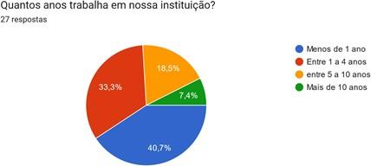
Gráfico 14 - Idade

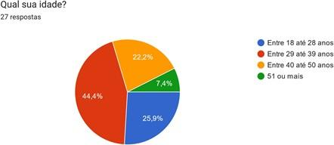

Gráfico 15 - Graduação

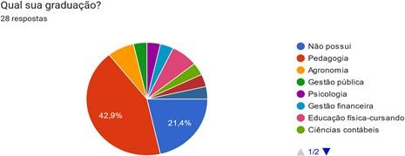

Gráfico 16 - Contratos

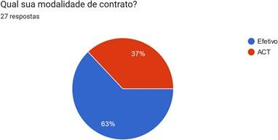

Observando os gráficos percebemos que todos os professores são pós graduados e uma boa porcentagem dos demais funcionários da escola também são pós graduados, distribuídos entre agentes educativas, serventes e merendeiras. A maioria dos mesmos estão trabalhando a pouco tempo no CEI, sendo também que a grande maioria possui contrato efetivo.

    - Evolução da participação da comunidade escolar nas assembleias da A.P.P.

A participação das famílias no processo educacional de seus filhos (as) e participação destes nos eventos do CEI é imprescindível pois possibilita uma proximidade da família com o contexto educacional, colaborando com as decisões deste processo.
Assinaturas da assembleia da APP (gráfico criado a partir da análise da lista de presença disposta a todos no dia da assembleia da APP entre o ano de 2018 a 2023)

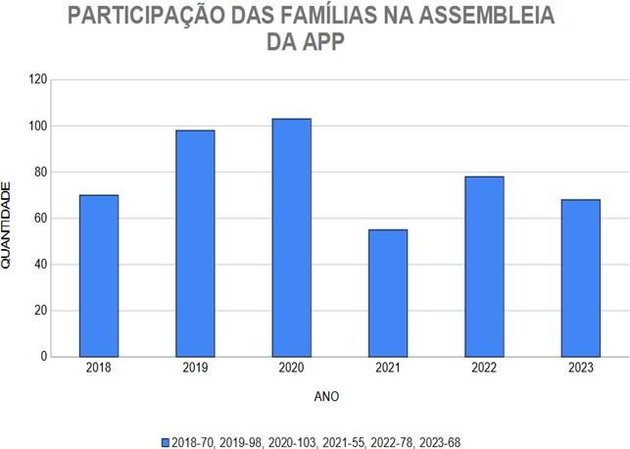
Gráfico 17 Participação APP

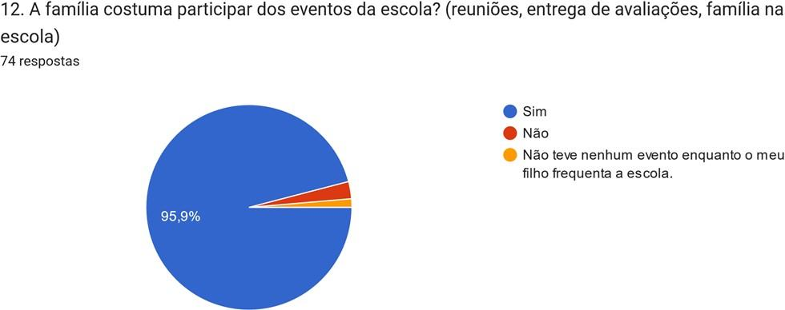
Gráfico 18 - Participação eventos

Ao analisar os gráficos acima percebemos uma significativa diminuição no ano de 2021 na participação das famílias, porém deve-se levar em consideração a pandemia que iniciou-se neste ano, em decorrência da mesma, diminuiu o número de matrículas e a participação das famílias em eventos nas assembleias da APP, porém se considerarmos o número de crianças matriculadas em 2022 a participação volta a aumentar.
Na entrevista realizada aos pais neste ano de 2023, 95,9 % das famílias responderam que participam dos eventos promovidos na escola, porém analisando o registro de assinaturas na assembleia da APP ( primeira reunião promovida pelo CEI) percebemos que de 112 matrículas apenas 68 pessoas participaram da assembleia, ainda nestes dados não deve-se considerar que são 68 famílias, pois geralmente nestas reuniões vem mais de uma pessoa por família, e os dados remetem a assinatura das pessoas presentes.

3.3 CONCLUSÃO DOS INDICADORES

Os indicadores nos remetem a uma análise sobre nosso CEI, percebemos que com o passar dos anos temos significativo aumento de matrículas sendo necessário uma preocupação com o aumento do espaço físico, tanto construção de novas salas de aula como espaços para brincadeiras ao ar livre. Conforme conversa realizada pelas professoras e análise das avaliações e desenvolvimento de nossos educandos percebemos que nossa prática diária com estes está possibilitando a aprendizagem dos objetivos propostos pela BNCC, porém é necessária a construção ou melhoramento dos espaços de brincar tornando-os mais atraentes e desafiadores.
Os funcionários de nosso CEI estão preocupados com a formação e aprimoramento, a maioria está formado na área de atuação ou está cursando pedagogia, sendo que também grande parte já está pós-graduado. Sendo que também a maioria dos profissionais são efetivos no município e isso possibilita o aprimoramento na área de atuação.
Sobre a evolução da participação das famílias percebemos que precisamos inovar nas estratégias para atrair mais as famílias, pois embora responderam que participam, não estão presentes, ou consideram importantes apenas algumas reuniões.
Conclui-se portanto, que precisamos rever algumas questões, atrair mais as famílias, tornar os espaços mais desafiadores para as crianças, ampliar o espaço físico entre outras pequenas melhorias a serem discutidas pelo corpo docente.

4 DIMENSÃO ADMINISTRATIVA

4.1 INTRODUÇÃO

Administrar, do verbo gerir, governar, dirigir. Henri Fayol em 1970 nos diz que o ato de administrar na teoria clássica, é conhecido como prever, organizar, comandar, coordenar e controlar. Visto isso, percebe-se que a gestão eficiente é aquela que sabe conduzir e firmar as decisões em ações, através do envolvimento das pessoas a quem se dirige, trazendo resultados satisfatórios para a empresa e a equipe, sendo ela privada ou pública.
Conforme nos diz PARO (2010), convém lembrar que, na administração de uma empresa, não se trata do esforço de um indivíduo isolado, mas do esforço humano coletivo, ou seja, da multiplicidade de habilidades, forças, destrezas, conhecimentos, enfim as mais diferentes capacidades presentes nos diferentes componentes humanos da organização.
Administrar um bem público é um desafio para aquele a que se propõe, visto que as responsabilidades são consideráveis e tem um impacto enorme na comunidade. De acordo com o artigo 37 da Constituição Federal de 1988, os princípios da administração pública são pilares que garantem a Legalidade, Impessoalidade, Moralidade, Publicidade e Eficiência. (BRASIL, 1988).
É importante ressaltar que para uma gestão democrática de fato é preciso que a administração seja para todos e com todos, assim como PARO (2010) nos diz em seu estudo, citando que o dirigente escolar precisa ser democrático no sentido pleno desse conceito, ou seja, sua legitimidade advém precipuamente da vontade livre e do consentimento daqueles que se submetem à sua direção.
Em resumo, administrar uma escola é um ato de amor, esforço, luta e acima de tudo, responsabilidade. É preciso compreender as necessidades do outro e saber conduzir com maestria todas as situações que se desenvolvem ao longo dos dias para que o resultado no final seja de um aluno que de fato esteja aprendendo e de uma equipe que tenha como foco o ensino.

4.2 GESTÃO DEMOCRÁTICA

A gestão democrática pressupõe a participação efetiva dos vários segmentos da comunidade escolar, famílias, professores, estudantes, funcionários e membros da comunidade em todos os aspectos da organização da escola. Esta participação incide diretamente nas mais diferentes etapas da gestão escolar (planejamento, implementação e avaliação) seja no que diz respeito à construção do projeto e processos pedagógicos quanto às questões de natureza burocrática. Assim, em nosso município a escolha para gestor dos espaços de educação infantil são realizadas por meio de edital (processo seletivo), e regulamentos de acordo com a legislação à seguir:

DECRETO N. 58, DE 09 DE SETEMBRO DE 2022.
REGULAMENTA E ESTABELECE NORMAS PARA A ESCOLHA E EXERCÍCIO DA FUNÇÃO DE DIRETOR ESCOLAR, NAS UNIDADES DE ENSINO DO SISTEMA MUNICIPAL DE EDUCAÇÃO E DÁ OUTRAS PROVIDÊNCIAS.
MARCOS ROBERTO HOSS, Prefeito Municipal em Exercício de Saudades, Estado
de Santa Catarina, no uso das atribuições legais, CONSIDERANDO o inciso VIII do artigo 206 da Constituição Federal.
CONSIDERANDO o exposto no inciso VII do artigo 3 ⁰ da Lei de Diretrizes e Bases da Educação (Lei Nacional ⁰ 9.394, de 20 de dezembro de 1996).
Considerando a condicionalidade para o recebimento dos recursos do Fundeb instituído pela Lei nº 14.113 de 25 de dezembro de 2020.
CONSIDERANDO a necessidade de observação do princípio da Gestão Democrática do Ensino Público;CONSIDERANDO que tal princípio conta da Meta 19 do Plano Nacional de Educação (2014—2024) aprovado pela Lei nº 13.005, de 26 de junho de 2014.
CONSIDERANDO a Meta 18 do Plano Municipal de Educação, que trata da Gestão Democrática.
CONSIDERANDO que nos termos do disposto na Lei Orgânica do município de Saudades, SC, compete ao Prefeito, por Decreto, a criação e extinção de órgãos do Poder Executivo, bem como a definição de competências destes e das atribuições dos servidores do poder executivo não privativos de Lei (Art. 44, incisos VI e VIII).
DECRETA:
Art. 1 ⁰ Este Decreto institui as normas e critérios da Gestão Democrática nas Unidades Escolares de mérito e desempenho associada a consulta pública à Comunidade Escolar, representada por seus conselhos, para a escolha e exercício da função de Diretor Escolar no Sistema Municipal de Educação.
Art. 2 ⁰ A função de Diretor Escolar segue as atribuições constantes no Plano de Carreira do Magistério Público Municipal e na Matriz Nacional Comum de Competências do Diretor Escolar.
1 ⁰ - São preceitos gerenciais, com direcionamento a produção de resultados e responsabilização compartilhada de Gestores bem como, o aprimoramento mediante o planejamento e a transparência de suas atividades, as ações administrativas e de seus Atos de Gestão.
2⁰ - O cargo de Diretor de Escola, na forma do que disciplina a Lei Complementar Municipal nº
- 46 de 22 de novembro de 2012, de livre nomeação e exoneração a critério do Chefe do Poder Executivo, mediante indicação feita pelo Prefeito Municipal, observados os dispostos previstos no presente Decreto.
Art. 3 ⁰ Para assumir a função de Diretor Escolar, o professor, o especialista ou profissional de suporte pedagógico designado, deve preencher os critérios de mérito e desempenho com os seguintes requisitos cumulativos:
- — Ser efetivo e estável do quadro público municipal, com experiência docente de no mínimo 03 (três) anos, adquirida no nível de ensino a que se candidatar.
- — Possuir habilitação em Curso Superior de Licenciatura em Pedagogia ou área afins, ter cursado ou estar cursando pelo menos 50% (cinquenta por cento) ou mais, curso de especialização em Gestão Escolar, com carga horária de no mínimo 360 horas reconhecido pelo MEC.
- — Ter disponibilidade de trabalho de no mínimo 8 (oito) horas diárias, em regime de dedicação integral.
- — Possuir idoneidade moral, comprovada por meio de certidões negativas.

- — Estar atuando no mínimo a 03 (três) anos na Unidade Escolar, ou havendo a junção de Unidades Escolares, a experiência deverá ser comprovada em uma das instituições para a qual pretende se inscrever.
- — Não possuir mais que 5 (cinco) faltas injustificadas nos últimos 02 (dois) anos. VII — Não possuir condenação criminal com trânsito julgado, nos últimos 05 (cinco) anos
- — No exercício da função pública, não possuir procedimento administrativo disciplinar transitado em julgado com condenação, nos últimos 05 (cinco) anos.
- — Apresentar o Plano de Gestão Escolar observando as dimensões de competência pessoais e relacionais ao papel do diretor: Político — Institucional, Pedagógico, Democrático, Administrativo e Financeiro de Gestão Escolar — PGE, dentro da realidade da unidade de ensino ou das unidades compartilhadas definidas pela Secretaria Municipal de Educação, para a(s) qual(is) será designado, conforme modelo por ela disponibilizado, que definirá em ato próprio, as dimensões e os elementos mínimos obrigatórios para a elaboração do Plano de Gestão Escolar.
Art 4⁰ A Secretaria Municipal de Educação regulamentará os requisitos, documentação necessária, prazo de entrega, entre outras providências constantes no Edital específico para provimento do cargo.
I º O Diretor Escolar designado pelo Chefe do Poder Executivo, fica obrigado a cumprir na íntegra, através de termo de compromisso, as atribuições específicas da função, o disposto neste decreto e as determinações previstas em regulamento.
2⁰ 0 Diretor Adjunto, quando for o caso, se qualifica e será designado junto com o Diretor da Unidade Escolar e tem como função auxiliá-lo em todas ações específicas da função.
- ⁰ 0 Diretor Adjunto deverá apresentar o Plano de Gestão Escolar em conjunto com o Diretor da Unidade Escolar.
Art 4 ⁰ Ficam constantes ao cargo de Diretor de Escola as atribuições de atuação junto ao ensino infantil bem como ao ensino fundamental, cabendo à Secretaria de Educação indicar as vagas que estarão abertas no processo de qualificação em conformidade com as normativas de Gestão Democrática, bem como estabelecer os critérios de inscrição, do plano de gestão, e o cronograma de atividades relativas ao processo de qualificação estabelecidas no presente Decreto e respectivo Edital.
Art 5⁰ As Unidades de Ensino deverão organizar e efetivar seu planejamento considerando como princípios da Gestão Democrática, compreendida como tomada de decisão conjunta quanto ao planejamento, organização, execução, acompanhamento e avaliação das questões administrativas, democráticas, pedagógicas e financeiras envolvendo a participação de representantes da comunidade escolar.
Art 6⁰ Instituída por meio de Decreto Municipal, a Comissão de escolha, monitoramento e avaliação dos Planos de Gestão de mérito e desempenho do Diretor Escolar, terá o acompanhamento da Secretaria Municipal de Educação e a avaliação ocorrerá sempre que necessário, ou, no mínimo uma vez ao ano, in loco, na respectiva unidade de ensino, realizada pela comissão avaliadora.
- — A composição dos membros da comissão avaliadora, será indicada pelos órgãos descritos neste inciso, permitida a indicação do respectivo suplente, que assumirá em caso de impedimento do titular, para avaliação do Plano de Gestão bem como para realizar in loco a avaliação anual do Diretor.
- - A Comissão de Monitoramento e Avaliação da Gestão Democrática Escolar deverá ser constituída por no mínimo 07 pessoas, composta pelos seguintes segmentos:
  - 02 (dois) membro do Conselho Municipal de Educação
  - 02 (dois) membro do Conselho Escolar
  - 01 (um) representante da Secretaria Municipal de Educação
  - 02 (dois) representantes do Conselho Municipal de Acompanhamento e Controle Social do Fundo de Manutenção e Desenvolvimento da Educação Básica e de Valorização dos Profissionais da Educação - FUNDEB.
- — Compete a Comissão avaliadora:
- Avaliar e aprovar os Planos de Gestão Democrática dos candidatos à vaga de Diretor Escolar, na forma consignada no Edital do certame.
- Monitorar e avaliar o diretor, ao menos uma vez por ano, a partir dos indicadores apontados em planilha a ser desenvolvida pela Secretaria Municipal de Educação.
- No monitoramento e avaliação do diretor, pela comissão, deverá ser proporcionado amplo acesso às dependências da Unidade de Ensino, à documentação e a todas as pessoas envolvidas no processo educativo.
Art 7⁰ 0 Plano de Gestão Escolar, será elaborado para execução pelo período de 04 (quatro) anos, devendo explicitar metas que evidenciem o compromisso com o acesso, a permanência e a garantia das aprendizagens dos estudantes regularmente matriculado da Rede Municipal de Ensino, em consonância às diretrizes nacionais e o Currículo Referência do Município.
Art 8 ⁰ Caberá ao candidato apresentar seu Plano de Gestão na forma apregoada pelo Edital.
Art 9⁰ Ao Prefeito Municipal caberá a indicação dos ocupantes do cargo de Diretor de Escola, independente do processo de qualificação, nos seguintes casos:
  - — Processo deserto pela ausência de candidatos ou ausência de classificados
  - — Término da lista de classificados.
Art 10⁰ Os critérios de mérito e desempenho da Gestão Democrática para a escolha de Diretor Escolar constantes no presente Decreto, passarão a ter efeito a contar do exercício de 2023.
Art 11 ⁰ As despesas oriundas do presente Decreto correrão por conta das dotações consignadas no orçamento em vigor.
Art 12 ⁰ 0 presente Decreto entra em vigor na data de sua publicação, revogadas as disposições em contrário.
Saudades/SC, 09 de setembro de 2022.

MARCOS ROBERTO HOSS
Prefeito Municipal em Exercício
Registrada e publicada nesta Secretaria em data supra.
MARCIO HART
Secretário de Fazenda e Administração

4.3 GESTÃO ESCOLAR

    - Gestão Escolar e suas atribuições
O diretor escolar é um líder da escola, e como tal tem a responsabilidade de administrar todas as atividades que a instituição realiza, guiando o trabalho e a função de todos que compõem a comunidade escolar. Este cargo tem como principais funções liderar a equipe escolar, envolver a comunidade escolar e aproximar as famílias da escola, conduzir a construção do Projeto Político Pedagógico, garantir o cumprimento do calendário escolar, valorizar e coordenar os colaboradores e professores, garantir o bom desempenho dos processos de ensino aprendizagem, intervindo quando for necessário, criar condições para capacitação continuada dos professores e profissionais da escola, e gerir de forma transparente e responsável os recursos humanos, materiais e financeiros da escola. A gestora da nossa escola é a Profª Lianei Maria Winck Kronbauer, em cargo nomeado na Prefeitura Municipal de Saudades desde 2024, a mesma possui licenciatura plena em Pedagogia, com especialização e pós – graduação em Educação Infantil e Ensino Fundamental, cumprindo carga horária de 40h semanais. O processo de eleição foi conduzido de acordo com o estabelecido no Decreto nº 58 de 09 de Setembro de 2022 que regulamenta normas para a escolha e exercício da função de diretor escolar, nas unidades de ensino do sistema municipal de educação.

    - Assistente de educação e suas atribuições

A assistente de educação que atende a educação infantil e consequentemente a escola, teve sua entrada a partir do chamamento do concurso público nº 01/2022. A mesma chama-se Raquel Bamberg Tauchert, é formada em Gestão financeira e pós-graduada em Gestão Escolar. As atribuições do cargo são:
    - Selecionar, organizar e manter atualizados, arquivos, cadastros e fichas funcionais;
    - Prestar auxílio a toda atividade técnica desenvolvida na sua área de atuação;
    - Organizar e controlar os serviços de recepção, encaminhamento de documentação e correspondência em geral;
    - Controlar e arquivar publicações oficiais; orientar e elaborar a classificação,
codificação, catalogação e tramitação de papeis e documentos sob sua responsabilidade;
    - Proceder ao controle de provimento e vacância de cargos;
    - Atender aos usuários da biblioteca, da sala de informática e do centro de memórias;
    - Expedir relatórios e documentos da Unidade Escolar;
    - Receber e transmitir aos superiores, mensagens;
    - Participar da construção do PPP da unidade, juntamente com os demais servidores, para planejar e executar ações pedagógicas;
    - Participar e colaborar das reuniões, eventos, promoções desenvolvidas pela unidade escolar em que atua;
    - Zelar pela conservação do patrimônio público;
    - Desenvolver seu trabalho dentro dos princípios éticos e morais, com comprometimento, responsabilidade, assiduidade, iniciativa, produtividade e respeito;
    - Participar de cursos de formação continuada, congressos e palestras oferecidas, mantendo-se atualizado;
    - Ter ética nas relações de trabalho, bem como, nas relações interpessoais;
    - Estudar e propor à base de vivência adquirida no desempenho das atribuições, medidas destinadas a simplificar o trabalho e a redução do custo das operações.

4.4 ORGANIZAÇÃO ESCOLAR

O CEIM Pró Infância Aquarela conta no momento com 132 alunos divididos em turnos integral, vespertino e matutino.

Tabela 3 - Organização das turmas

Turma | Idade | Quantidade | Matutino | Vespertino | Integral
Berçário I e II | 0 – 1 ano | 43 crianças | 1 | 2 | 38
Maternal sala I, II,  III, IV, V | 1 – 2 anos e 7  meses | 89 crianças | 3 | 13 | 73

O funcionamento da escola se dá na seguinte forma:

- Abertura para funcionários: 6h15min.

- Abertura para o público: 6h50min.

. Fechamento: 18h10min.

Os alunos que frequentam o CEIM apenas no turno matutino entram às 6h50min até as 8h com saída até às 12h, os que frequentam apenas a tarde entram 12h50min até as 14h com saída até 18h10min. E os integrais 6h50min saem às 18h10min, sendo que a grande maioria almoça em casa, saindo até às 12h e retornando até as 14h.
Cada criança possui uma agenda onde consta nome dos pais e pessoas autorizadas para retirar o mesmo da escola, quando acontece alguma situação com as crianças, como por exemplo: febre, é ligado primeiramente para os pais, se estes não atenderem é ligado para a pessoa autorizada na agenda. Às vezes os pais mandam mensagem no whatsApp autorizando alguém para retirar a criança.
O calendário escolar é feito pela secretária de educação, e distribuído o mesmo para todas as escolas. No CEI Pró-Infância Aquarela a avaliação é feita semestralmente.
Na escola até o momento só tem salas no térreo, parques externos e internos, cozinha, depósito, lavanderia, lactário, banheiros, salvo o novo prédio que está sendo construído que terá térreo e 1º andar contando com seis novas salas.
A organização escolar se dá por rotina, ou seja, os alunos tomam café da manhã, dormem, almoçam, brincam ou fazem atividades pedagógicas, lanche da tarde, dormem e jantam. Algumas turmas têm o horário de dormir diferenciado pois são alguns meses mais velhas, e por isso têm o horário de parque ou atividades ampliadas.
Para as refeições a escola conta com uma nutricionista para que todas as refeições sejam balanceadas, a cozinha prepara os alimentos e cada agente educativa pega sua bandeja com a comida, onde os berçários e maternal sala 1 almoçam na sala com os professores alimentando os alunos. O maternal sala 2, maternal sala 3 e maternal sala 4 se alimentam no refeitório sozinhos, com os professores auxiliando quando necessário.
Sobre o NEPRE (Núcleo de Política de Educação, Prevenção, Atenção e Atendimento às Violências na Escola) até o momento não foi feito nada em relação a isso. O PLANCON que foi criado durante o COVID-19 estabelece as ações de proteção e defesa civil, foi feito apenas durante o COVID, não sendo dado continuidade além disso.
Para garantir a segurança da escola, ela é toda cercada e ainda conta com um segurança para auxiliar. Para amparar os professores as salas possuem um botão onde aciona uma sirene para a comunidade vir até a escola ajudar. Na sala dos professores tem um botão do pânico onde aciona a polícia militar para vir até a escola.

4.5 CORPO DOCENTE

O corpo docente é formado pelo conjunto de professores do CEI Pró - Infância Aquarela. O corpo docente é responsável pela formação dos estudantes, mediando o conhecimento, visando o desenvolvimento integral das crianças. Isso ocorre de forma didática, clara e respeitosa. Durante o ano letivo convivemos, nos aproximamos e auxiliamos no processo de ensino aprendizagem das crianças, sempre dialogando com as famílias. Como educadores desejamos inspirar e incentivar os pequenos. Os educadores guiam os alunos em uma jornada de aprendizagem e desenvolvimento pessoal. O corpo docente é responsável pelas pesquisas, preparação das aulas, planejamento, gestão e financeiro da escola .

Tabela 4 - Professores
NOME | FORMAÇÃO ACADÊMICA | TURMA | SITUAÇÃO FUNCIONAL
DANIELA BREMM POLTRONIERI | PÓS GRADUAÇÃO EDUCAÇÃO INFANTIL, ANOS INICIAIS E PSICOPEDAGOGIA | TURMA 1 | EFETIVA
SARAH ELIS PASSARIN ARALDI | PÓS GRADUAÇÃO EM NEUROPSICOLOGIA | TURMA 4 | EFETIVA
SANDRA SILENE DICKMANN | PÓS GRADUAÇÃO EDUCAÇÃO INFANTIL | TURMA 6 | EFETIVA
SOLANGE REMPEL KURZLER | PÓS GRADUAÇÃO EM EDUCAÇÃO INFANTIL | TURMA 7 | EFETIVA
ROSANE TERESINHA SCHNEIDER | PÓS GRADUAÇÃO EM EDUCAÇÃO INFANTIL E ANOS INICIAIS | TURMA 5 | ACT
MARCIA WIEST DREHER MACHADO | PÓS GRADUAÇÃO EM COORDENAÇÃO E GESTÃO | TURMA 2 | EFETIVA
ROSANE PUHL REICHERT | PÓS GRADUAÇÃO EM EDUCAÇÃO INFANTIL | TURMA 3 | EFETIVA

Os profissionais que exercem este cargo devem ter habilitação específica e Técnica Pedagógica, bem como desempenhar atividades que envolvem planejamento, execução e avaliação do processo ensino aprendizagem, em sala de aula na educação básica, de acordo com a legislação vigente.
- Forma de Contratação: Todos os servidores da unidade escolar são contratados de acordo com a necessidade, pelo setor de Recursos Humanos da Secretaria Municipal de Educação, sendo por concurso público quando for vaga real e as demais vagas por processo seletivo sendo contrato de ACT. Todos os professores recebem o mesmo salário base, com adicional de pós graduação e regência de classe, sendo que, os professores efetivos recebem uma progressão salarial anual de 1% mediante apresentação de certificado de cursos de no mínimo 40 horas e também possuem o direito de 30 dias de licença a cada 7 anos de trabalho.
- Direitos e deveres: os mesmos devem exercer seus direitos e cumprir seus deveres que estão descritos na Lei Complementar nº 07 de 05 de novembro de 2002 que dispõe sobre o Estatuto do Magistério Público Municipal e dá outras providências e suas atualizações;
São atribuições do Professor:
- Possuir formação de educador, conhecimento do conteúdo, capacidade de trabalho e habilidades metodológico-didáticas;
- Testemunhar idoneidade moral e social, demonstrando maturidade no trabalho com os alunos;
- Seguir as diretrizes educacionais do estabelecimento e da Secretaria Municipal de Educação, comprometendo-se não apenas a aceitá-las, mas também a integrar sua ação pedagógica na consecução dos fins e objetivos;
- Ministrar aulas, garantindo a efetivação do processo ensino-aprendizagem e do Projeto Pedagógico da Unidade Escolar;
- Executar o trabalho diário de forma a se vivenciar um clima de respeito mútuo e de relações que conduzam à aprendizagem;
- Elaborar programas, planos de curso e planos de aula no que for de sua competência, de conformidade com as diretrizes metodológicas da Escola e com a legislação pertinente;
- Avaliar o desempenho dos alunos, atribuindo-lhes notas ou conceitos nos prazos fixados;
- Manter com os colegas, o espírito de colaboração e solidariedade indispensáveis à eficiência da obra educativa;
- Cooperar com os Serviços de Orientação Educacional e, no que lhe competir;
- Promover experiências de ensino-aprendizagem diversificadas para atender diferenças individuais;
- Promover recuperações preventivas e/ou atividades de complementação, aperfeiçoamento e aprofundamento, conforme exigências dos diagnósticos de avaliações;
- Colaborar e comparecer pontualmente às aulas, festividades, reuniões pedagógicas, conselho de classe, atividades extraclasse, treinamentos, palestras e outras promoções, desde que convocado pela Direção da Escola ou pela Secretaria Municipal de Educação;
- Cumprir e fazer cumprir fielmente os horários e calendário escolar;
- Zelar pela disciplina dentro e fora da sala de aula, tratando os alunos com urbanidade;
- Realizar com clareza, precisão e presteza, toda escrituração referente à execução da programação, frequência e aproveitamento dos alunos;
- Dar condições para a manutenção da saúde física e psíquica dos alunos;
- Zelar pela conservação, limpeza e o bom nome da Escola, bem como a conservação dos bens materiais;
- Advertir, repreender e encaminhar aos serviços competentes, casos de indisciplina ocorridos;
- Participar e/ou organizar reuniões com os pais de seus alunos;
- Acompanhar o desenvolvimento dos alunos e comunicar as ocorrências à Direção ou ao Serviço de Orientação Educacional;
- Executar as normas estabelecidas no Regimento Escolar, nas diretrizes emanadas dos órgãos superiores e na legislação federal, estadual e municipal pertinente;
- Desempenhar outras tarefas relativas à docência.
Encaminhamentos disciplinares: Quando os servidores não cumprem com as regras estabelecidas, normas e leis, os mesmos estão sujeitos as medidas disciplinares contidas na Lei Complementar nº 07 de 05 de novembro de 2002 que dispõe sobre o Estatuto do Magistério Público Municipal e dá outras providências e suas atualizações.
Estágio probatório: São 3 anos de estágio probatório, sendo 6 avaliações, uma a cada semestre, não podendo ter nenhuma nota abaixo de 7 nas avaliações, caso tiver, será aberto um PAD (Processo administrativo disciplinar), embasado na lei Municipal 05/2002 Art. 20.
Art. 20. Ao entrar em exercício, o servidor nomeado para cargo de provimento efetivo ficará sujeito a estágio probatório por período de 36 (trinta e seis) meses, durante o qual a sua aptidão e capacidade serão objeto de avaliação para o desempenho do cargo, observados os seguinte fatores:
- -assiduidade;
- - disciplina;

- - capacidade de iniciativa; IV - produtividade;
V- responsabilidade.

§ 1o Quatro meses antes de findo o período do estágio probatório, será submetida à homologação da autoridade competente a avaliação do desempenho do servidor, realizada de acordo com o que dispuser o regulamento, sem prejuízo da continuidade de apuração dos fatores enumerados nos incisos I a V deste artigo.
§ 2o O servidor não aprovado no estágio probatório será exonerado ou, se estável, reconduzido ao cargo anteriormente ocupado, observado o disposto no parágrafo único do art. 29.
§ 3o O servidor em estágio probatório poderá exercer quaisquer cargos de provimento em comissão ou funções de direção, chefia ou assessoramento no órgão ou entidade de lotação, e somente poderá ser cedido a outro órgão ou entidade mediante o competente termo de convênio a ser firmado entre o Município e a entidade para onde o servidor for cedido.
§ 4o Ao servidor em estágio probatório somente poderão ser concedidos as licenças e os afastamentos previstos nos arts. 80, incisos I a IV e 93, bem assim afastamento para participar de curso de formação decorrente de aprovação em concurso para outro cargo na Administração Pública Municipal.
§ 5o O estágio probatório ficará suspenso durante o exercício de cargo comissionado, as licenças e os afastamentos previstos nos artigos 85, 86, § 1o, e 88, bem assim na hipótese de participação em curso de formação, e será retomado a partir do término do impedimento.
- As saídas ou ausências dos servidores do local de trabalho são consideradas como justificadas: Atestado médico, declaração médica, exames especializados, acompanhamento de filhos menores de 12 anos (5 dias ao ano), falecimento de pai, mãe, Cônjuge, filhos ou enteados, (5 dias a partir da data do óbito (Precisa enviar certidão de óbito para o RH)), Casamento (5 dias) mediante a requerimento formulado no setor pessoal com 15 dias de antecedência, doação de sangue (1 dias ao ano) , as folgas das eleições devem ser avisadas previamente ao superior e ao RH (Não tem data de vencimento para ser usufruída), convocações da justiça, é justificada somente pelo horário da convocação.
Fora as situações acima, as demais ausências são faltas injustificadas. Art. 52. O servidor perderá:
- - a remuneração do dia em que faltar ao serviço, sem motivo justificado;
- - a parcela de remuneração diária, proporcional aos atrasos, ausências justificadas, ressalvadas as concessões de que trata o art. 97, e saídas antecipadas, salvo na hipótese de compensação de horário, até o mês subsequente ao da ocorrência, a ser estabelecida por lei específica.
Art. 53. Salvo por imposição legal, ou mandado judicial, nenhum desconto incidirá sobre a remuneração ou provento.
Convocações de outras escolas e da própria escola em horários extras, entre outros. Esse entendimento fica a cargo da escola, pois precisam cumprir os dias letivos.
- Documentos dos servidores ficam arquivados no setor pessoal, na prefeitura aos cuidados do RH. Seguindo todas as diretrizes da LGPD.
- Plano de cargos e salários: Lei 46/2012. Em anexo
- Formação Continuada: Art. 9 do plano de Cargos e Salários.
- Horas atividade: Art. 12 do plano de Cargos e salários

4.6 ESTAGIÁRIOS, AGENTES EDUCATIVOS, AUXILIARES, OU OUTRO

A escola conta com 21 agentes educativos, os mesmo tem as seguintes atribuições:
·Acompanhar as atividades pedagógicas desenvolvidas pelo professor junto com as crianças;
·Participar da construção do PPP Da unidade, juntamente com os demais servidores, para planejar e executar ações pedagógicas que estejam de acordo com o mesmo;
·Respeitar as especificações de cada criança, idade, grupo social, história da criança, desenvolvendo as ações do cuidar/educar;
·Participar e colaborar das reuniões, eventos, promoções desenvolvidas pela unidade escolar em que atua;
·Conhecer a legislação que rege a Educação Infantil e a vida funcional do servidor fazendo valer direitos e deveres;
·Executar todas as pertinentes ao cuidar/educar como algo indissociável;
·Colaborar com o professor na avaliação descritiva das crianças dando sugestões;
·Auxiliar no trabalho do professor em todos os aspectos;
·Receber as crianças quando estas chegarem;
·Receber e transmitir os recados dos pais ao professor da turma;
·Cumprir com as regras estabelecidas pelo centro de educação no qual se encontra lotada;
·Desenvolver seu trabalho dentro dos princípios éticos e morais, com comprometimento, responsabilidade, assiduidade, iniciativa, produtividade e respeito;
·Participar de cursos de formação continuada, congressos e palestras oferecidas, mantendo-se atualizado;
·Ter ética nas relações de trabalho, bem como, nas relações interpessoais;
·Manter o local de trabalho organizado;
·Estudar e propor à base de vivência adquirida no desempenho das atribuições, medidas destinadas a simplificar o trabalho e a redução do custo das operações.

Quando os servidores não cumprem com as regras estabelecidas, normas e leis, os mesmos estão sujeitos às medidas disciplinares contidas na Lei Complementar nº 07 de 05 de novembro de 2002 que dispõe sobre o Estatuto do Magistério Público Municipal e dá outras providências e suas atualizações.
As saídas ou ausências dos servidores do local de trabalho são consideradas como justificadas: Atestado médico, declaração médica, exames especializados, acompanhamento de filhos menores de 12 anos (5 dias ao ano), falecimento de pai, mãe, Cônjuge, filhos ou enteados, (5 dias a partir da data do óbito (Precisa enviar certidão de óbito para o RH)), Casamento (5 dias) mediante a requerimento formulado no setor pessoal com 15 dias de antecedência, doação de sangue (1 dias ao ano) , as folgas das eleições devem ser avisadas previamente ao superior e ao RH (Não tem data de vencimento para ser usufruída), convocações da justiça, é justificada somente pelo horário da convocação.
Fora as situações acima, as demais ausências são faltas injustificadas. Art. 52. O servidor perderá:
- - a remuneração do dia em que faltar ao serviço, sem motivo justificado;
- - a parcela de remuneração diária, proporcional aos atrasos, ausências justificadas, ressalvadas as concessões de que trata o art. 97, e saídas antecipadas, salvo na hipótese de compensação de horário, até o mês subsequente ao da ocorrência, a ser estabelecida por lei específica.
Art. 53. Salvo por imposição legal, ou mandado judicial, nenhum desconto incidirá sobre a remuneração ou provento.
Convocações de outras escolas e da própria escola em horários extras, entre outros. Esse entendimento fica a cargo da escola, pois precisam cumprir os dias letivos.
- Documentos dos servidores ficam arquivados no setor pessoal, na prefeitura aos cuidados do RH. Seguindo todas as diretrizes da LGPD.
- Plano de cargos e salários: Lei 46/2012, as atribuições estão todas nesta lei. Em anexo
- Formação Continuada: Art. 9 do plano de Cargos e Salários.

Os mesmos devem exercer seus direitos e cumprir seus deveres que estão descritos na Lei Complementar nº 07 de 05 de novembro de 2002 que dispõe sobre o Estatuto do Magistério Público Municipal e dá outras providências e suas atualizações;
Atualmente a escola conta com o seguinte quadro de agentes educativos:

Tabela 5 - Agentes educativos
NOME | FORMAÇÃO  ACADÊMICA | TURMA | SITUAÇÃO  FUNCIONAL
ADRIANA P.  KARLING | GESTÃO FINANCEIRA | TURMA 6 | ACT
JULIETE  METZER | PÓS EDUCAÇÃO  INFANTIL | TURMA 2 | EFETIVA/ACT
SINTIA GABRIEL  HOSS | AGRONOMIA COM  ESPECIALIZAÇÃO EM DOCÊNCIA | TURMA 7 | EFETIVA
SUELEN PAULA  SCHABARUM | PÓS EM EDUCAÇÃO AMBIENTAL E  SUSTENTABILIDADE | TURMA 5 | ACT
CASSIANE  RODRIGUES MARAFIGO | ENSINO MÉDIO | TURMA 4 | EFETIVA
JANICE C. N.  LAUXEN | PEDAGOGIA | TURMA 1 | EFETIVA/ACT

JÉSSICA  MULLER | ENSINO MÉDIO | TURMA 5 | ACT
JULIANA REIS  WERLANG | GESTÃO COMERCIAL | TURMA 7 | EFETIVA
JUSSARA SCHLEICHER  LAUXEN | PÓS GRADUAÇÃO EM EDUCAÇÃO INFANTIL E PSICOPEDAGOGIA | TURMA 4 | EFETIVA
TAÍS HUBNER | ENSINO MÉDIO | TURMA 6 | ACT
DIRLÉIA  LAUXEN | ENSINO MÉDIO | TURMA 2 | ACT
JAINE DA CONCEIÇÃO | ENSINO MÉDIO | TURMA 01 | ACT
JULIETE METZGER | PEDAGOGIA | TURMA 02 | EFETIVA/ACT
SUÉLI SCHUH | ENSINO MÉDIO | TURMA 03 | ACT
FABIANE DILL | CIÊNCIAS CONTÁBEIS | TURMA 04 | ACT
NAIR SEHN | GESTÃO PÚBLICA E PÓS GRADUAÇÃO EM PSICOPEDAGOGIA | TURMA 06 | EFETIVA

Todos os servidores da unidade escolar são contratados de acordo com a necessidade, pelo setor de Recursos Humanos da Secretaria Municipal de Educação, sendo por concurso público quando for vaga real e as demais vagas por processo seletivo sendo contrato de ACT. Todos os professores recebem o mesmo salário base, com adicional de pós graduação e regência de classe, sendo que, os professores efetivos recebem uma progressão salarial anual de 1% mediante apresentação de certificado de cursos de no mínimo 40 horas e também possuem o direito de 30 dias de licença a cada 7 anos de trabalho.
Para os efetivos são 3 anos de estágio probatório, sendo 6 avaliações, uma a cada semestre, não podendo ter nenhuma nota abaixo de 7 nas avaliações, caso tiver, será aberto um PAD (Processo administrativo disciplinar), embasado na Lei Municipal 05/2002 Art. 20.

4.7 AUXILIARES DE SERVIÇOS GERAIS

O auxiliar de serviços gerais tem uma função importante na escola, pois é responsável por manter os espaços limpos para o conforto das crianças.
Segue as funções desse profissional:
1- zelar pela manutenção das instalações, mobiliários e equipamentos do órgão; 2 - executar trabalhos braçais;
- - executar serviços de limpeza nas dependências internas e externas do órgão, jardins, garagens e seus veículos;
- - executar os serviços auxiliares de limpeza, revisão e acondicionamento das peças e lubrificação das máquinas;
- - manter em condições de funcionamento os equipamentos de proteção contra incêndios ou quaisquer outras relativas à segurança dos órgãos;
- - executar serviços de copa, cozinha, com atendimento aos servidores e alunos;
7- receber, protocolar e entregar correspondência interna e externa; 8 - requisitar material necessário aos serviços;
9 - processar cópia de documentos;
10- receber, orientar e encaminhar o público, informando sobre localização de pessoas ou dependência do órgão;
11- receber e transmitir mensagens;
12 - encarregar-se da abertura e fechamento das dependências do órgão; 13 - encarregar -se da limpeza e polimento de veículos e máquinas;
14 - relatar anormalidades verificadas; 15 – manter vigilância em geral;
16 -controlar a entrada e saída de pessoas e veículos no recinto de trabalho, exigindo, quando for o caso, identificação ou autorização para o ingresso;
17-requisitar reforço policial, quando necessário, dando ciência do fato ao chefe imediato;
18-verificar, após o expediente normal do órgão, o fechamento de janelas e portas;

19 -Executar os serviços de irrigação, adubação e conservação do solo apropriado para a produção de mudas;
20- Controlar a produção e distribuição de mudas do viveiro municipal; 21- Coletar e selecionar sementes e mudas de plantas nativas;
22 - Efetuar a seleção e distribuição, mediante autorização superior, das mudas produzidas pelo viveiro municipal;
- Zelar pelas instalações do viveiro de mudas do município;
- Requisitar material necessário aos serviços;
25 - Manter em condições de funcionamento os equipamentos de proteção contra incêndios ou quaisquer outras relativas à segurança do órgão;
26- Exercer funções técnicas, supervisionadas por profissionais de nível superior.
27-Executar outras tarefas afins, de acordo com as necessidades peculiares do órgão;

Tabela 6 - Serviços Gerais
NOME | FORMAÇÃO  ACADÊMICA | TURMA |  | SITUAÇÃO  FUNCIONAL
ANGELA KROTH | ENSINO MÉDIO | AUXILIAR DE SERVIÇOS GERAIS |  | EFETIVA
LEOMARA DE LIMA RODRIGUES | ENSINO FUNDAMENTAL II | AUXILIAR DE SERVIÇOS GERAIS |  | ACT
LUIZ EDMUNDO NIEDERLE | ENSINO MÉDIO | AUXILIAR SERVIÇOS GERAIS | DE | EFETIVO

4.8 OUTROS PROFISSIONAIS DA/NA ESCOLA ESSES SERIAM SERVENTES, MERENDEIRA, SEGURANÇA E PSICÓLOGA.

Na escola temos outros profissionais que são de suma importância para o andamento do estabelecimento. Como: servente, merendeira, segurança e psicóloga.
Cada um com suas funções específicas:

SERVENTE

I- Executar os serviços de limpeza interna e externa dos móveis e imóveis utilizados por órgãos municipais;
- - Executar os serviços de limpeza e coleta de lixo de vias e logradouros públicos;
- - Executar os serviços de jardinagem, arborização, poda, coleta de sementes e produção de mudas ornamentais e nativas;
- - Executar os serviços de pintura em meio fio;
V-Executar serviços de limpeza, lubrificação e polimento de veículos e máquinas da frota do município;
- - Efetuar os serviços braçais de carga e descarga de mercadorias e abertura de valas;
- - Executar serviços braçais em geral;
- - Executar os serviços de copa e cozinha;
- - Encarregar-se da abertura e fechamento das dependências do órgão; X-Requisitar material necessário ao serviço;
XI - Executar outras tarefas afins, de acordo com as necessidades peculiares do órgão.

Tabela 7 - Serventes

NOME | FORMAÇÃO  ACADÊMICA | TURMA | SITUAÇÃO  FUNCIONAL
REJANE M. DA SILVA BOTH | ENSINO MÉDIO | SERVENTE | EFETIVA
SOLANGE SCHUH | ENSINO MÉDIO | SERVENTE | EFETIVA
LUCIANA HEN WICKERT | ENSINO MÉDIO | SERVENTE | EFETIVA

MERENDEIRA

- - Preparar e servir os alimentos da merenda escolar;
- – Seguir as instruções contidas nos cardápios e observar detalhes no preparo dos alimentos evitando contaminação;
- receber e armazenar os produtos observando a organização e limpeza do ambiente antes de estocá-los, bem como o prazo de validade e de embalagens danificadas, de modo a utilizar primeiro os produtos com validade curta;
4 – Zelar pela qualidade dos produtos em todos os níveis, da distribuição e recebimento ao consumo, observando sempre as boas práticas higiênicas e sanitárias;
5 - zelar pela organização, limpeza e conservação do ambiente da cozinha, depósito e armazenamento dos alimentos;
6 - zelar pelos equipamentos e utensílios domésticos utilizados para guarda, preparo e distribuição dos alimentos;
7 - providenciar e requisitar junto à Administração escolar utensílios necessários e em quantidade suficiente para a distribuição da merenda escolar;
8 - comunicar o CAE quando houver problemas com alimentos para que possam ser tomadas providências devidas;
  - colaborar com o profissional nutricionista e o CAE na elaboração dos cardápios, bem como proceder a verificação da aceitabilidade do cardápio pelos alunos;

  - distribuir a merenda, buscando interagir com as crianças esclarecendo-as sobre os alimentos servidos e os bons hábitos alimentares;
  - fazer o controle dos alimentos recebidos e consumidos de modo a garantir um Programa de Alimentação Escolar de qualidade.

Tabela 8 - Merendeiras
NOME | FORMAÇÃO  ACADÊMICA | TURMA | SITUAÇÃO  FUNCIONAL
BERENICE WEIZENMANN | ENSINO MÉDIO | MERENDEIRA | EFETIVA

4.9 PRESTADORES DE SERVIÇOS NA ESCOLA

Temos algumas pessoas que prestam serviços na escola. Essas pessoas são contratadas por empresas terceirizadas.
A segurança é responsável pelo controle de quem entra e sai da escola, pelo acompanhamento das câmeras e a segurança do espaço escolar. A empresa responsável por esse serviço é:
Empresa de segurança da escola: Contrato nº 061/2021 – Orbenk Serviços de Segurança LTDA

Tabela 9 - Segurança
NOME | FORMAÇÃO  ACADÊMICA | TURMA | SITUAÇÃO FUNCIONAL
VANUSA RAMOS | ENSINO MÉDIO | SEGURANÇA | CONTRATADA (EMPRESA TERCEIRIZADA)

PSICÓLOGA

Na escola temos duas profissionais, uma é concursada da prefeitura e outra é contratada pelo Estado de Santa Catarina. Para ser encaminhado para consulta a professora que perceber algo diferente na criança, como por exemplo: agressividade, choro excessivo, conversa com os pais e orienta a marcar uma consulta, os pais concordando a professora marca uma consulta no horário e no dia que as psicólogas atendem na escola.

Tabela 10 - Psicólogas

NOME | FORMAÇÃO ACADÊMICA | TURMA | SITUAÇÃO FUNCIONAL
JAÍNE STEIN | PSICÓLOGA  PÓS GRADUADA EM SAÚDE PÚBLICA COM ÊNFASE EM SAÚDE DA FAMÍLIA | TODAS | CONTRATADA ESTADO DE SANTA CATARINA

4.10 ATENDIMENTO ÀS CRIANÇAS

Todos os momentos vivenciados pela criança são educativos, seja na escola, na família ou na comunidade ao qual ela está inserida. As crianças estão constantemente aprendendo através da sua interação com o meio social. Elas, enquanto integrantes da escola, precisam estar inseridas num contexto em que a organização das atividades diárias esteja centralizada na rotina com caráter pedagógico.
A organização do trabalho a ser desenvolvido na escola será construída coletivamente através do diálogo e integração entre todos os segmentos da comunidade escolar. A escola constitui-se uma instituição educacional diferenciada,
portanto necessita implantar uma organização de atendimento apropriado a sua clientela.
A matriz curricular dos alunos na Educação Infantil contempla cinco campos de experiência: O eu, o outro e o nós; Corpo, gestos e movimentos; Traços, sons, cores e formas; Escuta, fala, pensamento e imaginação; e Espaços, tempos, quantidades, relações e transformações. Durante a rotina diária trabalha-se os campos através do lúdico, como brincadeiras e contação de histórias.
A documentação dos alunos até o momento não era arquivada, no fim do ano eram excluídas, a partir do próximo ano será separado um espaço na sala da direção para ser guardado por dois anos as matrículas dos alunos, onde os professores e direção terão acesso. Para novas matrículas os responsáveis devem encaminhar-se à secretaria de educação, pois eles encaminham para a escola. Junto com essa documentação é preenchida uma autorização de uso de imagem e vídeo, ficando a critério dos pais autorizarem ou não o uso da imagem de seus filhos. Por se tratarem de crianças bem pequenas, não é realizado até o momento passeios fora da escola.
Para os novos alunos é feita uma adaptação, esta é realizada durante uma semana ou conforme a necessidade estipulada pelo professor. Durante esta semana de adaptação nos primeiros dias o aluno frequenta por uma hora e vai aumentando gradativamente.
Em relação a faltas, as famílias devem justificá-las, se a criança estar de atestado médico a mesma não poderá frequentar o espaço educativo durante a vigência do mesmo. Para ser administrado medicação durante estado doentio deve-se trazer receita médica válida, só assim os profissionais da instituição poderão administrá-lo.
A alimentação dos alunos é balanceada e elaborada por uma profissional, esta nutricionista fornece aos professores um calendário mensal do que vai ser ofertado nas horas da alimentação.
Conforme Lei Lucas ( lei federal nº 13.722 ) que obriga as escolas, públicas e privadas, de educação infantil e básica, a se prepararem para atendimentos de assistência médica imediata. Para tal, as instituições de ensino devem ministrar cursos que capacitem professores e funcionários em noções básicas de primeiros socorros. No ano de 2022 foi oferecido um treinamento no ano de 2022, onde foi explicado como atender os primeiros atendimentos na escola, dependendo da gravidade é acionado o corpo de bombeiros.

    - Normas de convivências para alunos/família

As normas são definidas em assembleia no início de cada ano letivo, posteriormente elabora-se o regimento interno, a constar a seguir:

REGIMENTO INTERNO

RESPEITAR HORÁRIOS DE ENTRADA E SAÍDA:
      - O horário de atendimento do CEI é das 6:50H às 12:10H e das 12:50H às 18:10H;
      - Horário matutino (6:50h às 12:10h): entrada preferencialmente até às 8:00 horas, saída até 12:10 horas;
      - Horário vespertino (12:50h às 18:10h) : entrada á partir das 12:50 horas e preferencialmente até às 14:00 horas, saída até 18:10 horas;
      - Atendimento ao meio dia somente para as crianças que necessitam;
      - Crianças menores de 6 meses somente permanecerão no período do meio-dia em casos em que as mães trabalham neste horário.
      - O horário entre as 12:10h até as 12:50h não é permitida a circulação de pesssoas no cei.
      - Amamentação no CEI somente até a criança completar 6 meses.

PERTENCES
      - Cada família deverá providenciar os materiais e pertences de uso pessoal da criança solicitados pela escola e pela professora da turma;
      - Os pertences de uso pessoal precisam estar na sacola todos os dias;
      - Todos os pertences devem ser identificados;
      - As mamadeiras, copos e bicos permanecerão na escola.

CONTRIBUIÇÃO MENSAL APP
      - Valor definido em assembleia da APP;
      - Valor atual: R$ 30,00 meio período e R$ 40,00 integral. Este valor poderá sofrer alterações em assembleia da APP a ser realizada a cada ano.

AGENDA
      - A agenda deverá estar sempre na sacola, deverá ser verificada por educadores e pais diariamente e assinada sempre que tiver recados;
      - É de responsabilidade dos pais deixar os endereços e números de contato atualizados;
      - Ter quantidade suficiente de roupas, lenços umedecidos e fraldas e todos os demais pertences de uso individual diariamente na sacola;

      - Sempre que haver alguma dúvida ou sugestão sobre o trabalho desenvolvido no CEI, procurar conversar com as professoras, que sempre estão a disposição;
      - A criança só será entregue a outra pessoa mediante autorização e aviso prévio dos pais através da Agenda.
      - Solicitamos que, sempre que a criança não passar bem a noite ou final de semana, comunicar os professores através da agenda.

MEDICAMENTOS
      - Medicamentos: a criança somente será medicada no CEI, com apresentação de receita médica atualizada e em nome da criança;
      - Medicamentos: a criança somente será medicada no CEI, com apresentação de receita Comunicar sempre que tiver medicamento na sacola, anotar na agenda os horários e a quantidade;
      - Medicação deverá ser preferencialmente organizada com horários para ser dada em casa, quando possível;
      - Crianças com doenças viral-transmissível (varicela, conjuntivite, e com sintomas gripais, característicos de COVID, entre outras), segurar em casa até melhorar, comunicar o CEI e apresentar atestado médico para retorno da criança ao CEI;
      - Comunicar aos professores no caso de a criança ter algum problema de saúde e ou medicação controlada (convulsão, alergias);
      - Organizar o horário para nebulização ser feita em casa;
      - Vacinas preferencialmente sexta-feira á tarde, devido as possíveis reações;
      - Em caso de estado febril (37,8°C), segundo recomendação da pediatra ou quando a criança apresentar outros sintomas atípicos e estado de ânimo alterado (dor, vômito, diarreia, tosse excessiva, e
sintomas característicos de COVID, entre outros) as educadoras comunicarão os pais.

ALIMENTAÇÃO
      - Alimentação: a Secretária Municipal de Educação dispõe de uma nutricionista, que elabora o cardápio, de acordo com a orientação do Ministério da Saúde, e esse é seguido pelas merendeiras.
      - Se a criança tem a necessidade de leite especial, este deve ser fornecido pela família.
      - Caso a criança tem problema com alguns alimentos, o responsável deverá apresentar um documento médico, para que a nutricionista tome
conhecimento e adapte o cardápio, conforme a necessidade da criança.

CUIDADOS
      - Manter o portão fechado ao entrar e sair da escola, por questão de segurança;
      - Em caso de separação dos pais só será impedido pai ou mãe de retirar a criança mediante documento judicial.
      - É de responsabilidade dos pais a higienização da criança: piolho, corte de cabelo, unha e banho diário.
      - Evitar mandar os filhos para a escola com joias (anéis, pulseiras, brincos) o CEI não se responsabiliza em caso de perda e acidentes;

4.11 ESTÁGIO SUPERVISIONADO

Para que estudantes de pedagogia ou áreas afins possam fazer o estágio supervisionado no CEIM Pró-Infância Aquarela, eles devem levar os papéis de solicitação para a secretária de educação e para a diretora da escola, eles autorizando o aluno é encaminhado para a professora e sala onde fará o estágio.

4.12 ATENDIMENTO AO PÚBLICO EXTERNO

A entrada de pessoas como por exemplo os pais fora de hora de retirada ou entrada das crianças, tem que ser combinado com professor ou com a psicóloga e avisado a guarda. Sem esse comunicado não está autorizada a entrada de pessoas que não trabalham no estabelecimento.

4.13 VENDEDORES

Os vendedores que se encaminham até o CEIM devem solicitar sua entrada junto a secretaria de educação, onde a mesma informa a guarda e/ou os professores da escola. Após a comunicação eles ficam autorizados ou não a entrar na escola.

4.14 AVALIAÇÃO INSTITUCIONAL

A instituição educativa ainda não conta com avaliação institucional.

4.15 PROCESSO DE INCLUSÃO ESCOLAR

O conceito de inclusão escolar está relacionado com o acesso e permanência dos cidadãos nas escolas, independentemente da sua condição física, intelectual ou necessidade especial, respeitando suas diferenças, particularidades e especificidades. Assim a inclusão é para todos e não somente para as crianças com deficiência.
A educação escolar é imprescindível para o desenvolvimento da criança, considerando-se a Educação Infantil como uma etapa importante da Educação Básica, como deliberado pela LDB no Art. 29: “A educação infantil, primeira etapa da educação básica, tem como finalidade o desenvolvimento integral da criança até seis anos de idade, em seus aspectos físico, psicológico, intelectual e social, complementando a ação da família e da comunidade
Em relação as deficiências, de acordo com o artigo 208 da Constituição brasileira, o Estado deve “garantir atendimento educacional especializado aos portadores de deficiência, preferencialmente na rede regular de ensino”.
Assim, a legislação também obriga que todas as escolas tenham em seu corpo docente professores qualificados para ajudar na integração de alunos com necessidades especiais, capazes de elaborar e desenvolver atividades que considerem suas necessidades específicas. Também exclui a possibilidade de que se tenha que procurar por uma escola especializada para acolher o aluno.
Assim faz-se necessário a preparação dos profissionais envolvidos nesse processo, para Alves (2003):
Conhecer ou procurar se aprofundar na vida pessoal, no ambiente familiar destes indivíduos para que possa planejar as tarefas de ensinar, com mais profundidade e atenção, só assim irá ocorrer a transformação, por menor que seja. Para que haja esta transformação se faz necessário que o educador tenha uma boa formação e procure sempre estudar e pesquisar para melhorá-la (Alves, 2003, p. 59-60).
No CEI Pró infância Aquarela atualmente conta-se com uma psicóloga no espaço educativo e sempre que os professores percebem alguma diferença no comportamento/ação ou desenvolvimento das crianças pede-se auxílio para a mesma, observando-os e conversando com a família fazendo encaminhando se necessário.

4.16 ENTIDADES DEMOCRÁTICAS (APP)

O CEI Pró-infância Aquarela conta com uma associação de pais e professores, vinculada ao CNPJ: 22288473/0001-79 , associação composta por uma diretoria formada e eleita por pais e profissionais da escola, sendo que a mesma, recebe contribuições espontâneas mensais das famílias que querem contribuir com a mesma, valor este aprovado em assembleia pelas famílias e revertido na aquisição de materiais pedagógicos, brinquedos e lembranças para as crianças em algumas datas comemorativas.
DIRETORIA ELEITA 2023/2024
PRESIDENTE: Ana Paula Drachler Bach
VICE-PRESIDENTE: Marinês Both Stülp
SECRETARIA: Aline Mai
SEGUNDA SECRETARIA: Taline Wagner
TESOUREIRO: Rudivan Celso Jahnke
VICE-TESOUREIRO: Taisa Fernanda Leonhardt Sehn

CONSELHO FISCAL:
REPRESENTANTE PROFESSOR: Jociane Becker
REPRESENTANTE FUNCIONÁRIOS: Janice Cláudia Niederle Lauxen
REPRESENTANTE DOS PAIS: Lucinéia Pappen Michel e Sueli Schwertz
SUPLENTES: Karine Dill e Gilmar Roque Floss;

4.17 TRABALHO VOLUNTÁRIO NA UNIDADE ESCOLAR

Até o momento foram realizados trabalhos voluntários por parte das famílias dos educandos, ao demonstrarem interesse em auxiliar em atividades/ações realizadas no espaço. Como por exemplo o dia do papai noel, e pequenos reparos.

4.18 PARCERIAS DESENVOLVIDAS PELA ESCOLA

Ao decorrer do ano a APP procura firmar parcerias com diferentes instituições, elaborando projetos buscando a contemplação de recursos financeiros, para construções e aquisições para o espaço educativo.

Em 2023 foram firmadas as seguintes parcerias: SICOOB: PROJETO CASINHA SENSORIAL
SICREDI: PROJETO CAMINHO SENSORIAL

5 DIMENSÃO PEDAGÓGICA

Considerando a relevância do planejamento, propõe-se que o mesmo esteja baseado na Proposta Municipal de Ensino e na Fundamentação Teórica de base do sócio – interacionismo, defendido por Vygostky, sendo que de acordo com ele, o desenvolvimento cognitivo do aluno se dá por meio da interação social, ou seja, de sua interação com outros indivíduos e com o meio.
Portanto, sabemos e destacamos que todo planejamento é flexível e deve ser adequado de acordo com a realidade e o cotidiano das crianças e da instituição.
Então, o currículo deve ser visto como algo inerente à globalidade da escola. É ação, trajetória, é caminhada construída coletivamente com a realidade escolar de forma diferenciada. É um processo dinâmico, mutante, sujeito a inúmeras influências, portanto aberto e flexível. Essa concepção de currículo veicula toda uma concepção de pessoa, sociedade, conhecimento, cultura, poder e distinção das classes sociais, as quais os indivíduos pertencem. Portanto, referida sempre a uma proposta político-pedagógica que explicita intenções e revela sempre graus diferenciados da consciência e do compromisso social, onde a comunidade interna e externa deve ter seus interesses contemplados.
Para a organização dos conteúdos/objetivos de aprendizagem e desenvolvimento e o planejamento das situações educacionais, de acordo com BNCC, devem ser levadas em consideração e garantidos no cotidiano escolar os direitos de aprendizagem (brincar, comer, conhecer, explorar, expressar-se, participar e conviver), para que as crianças tenham condições de aprender e se desenvolver, tendo as brincadeiras e interações com eixos estruturantes. E o planejamento necessita estar de acordo com os campos de experiências (O eu, o outro e o nós;
Corpo, gestos e movimentos; Traços, sons, cores e formas; Escuta, fala, pensamento e imaginação; Espaços, tempos, quantidades, relações e transformações) e as faixas etárias constantes na BNCC.
Nesse sentido, a intenção é que os conteúdos estejam relacionados ao cotidiano do educando, despertando através da pesquisa e observação a curiosidade e interesse na ampliação do conhecimento de forma global para que consigam construir relações da sua vivência com o mundo.
Outro aspecto que se quer dar relevância é que os estímulos oferecidos sejam construídos no coletivo através da interação, na medida do possível vivenciados pelo grupo todo. Que não se esqueça neste processo de construção de oportunizar o educando a criar o novo e desta forma acreditamos que ele se torna muito significativo.

5.1 FUNÇÃO SOCIAL DA ESCOLA

Vivemos em uma Sociedade permeada pelo multiculturalismo, pelas diferentes culturas e povos, que aos poucos vão se agregando e constituindo novas gerações. E nessa constituição, o ser humano necessita desenvolver-se integralmente, na sua totalidade, relacionando-se reciprocamente com todas as gerações, a fim de integrar e aprender através delas, buscando a liberdade e a felicidade alheia.
É nas relações sociais, culturais e históricas, que os seres humanos vão se construindo e interagindo pela coletividade, pelo respeito às diferenças, pela criticidade, pela solidariedade, pela capacidade de se relacionar e refletir sobre suas próprias ações, constantemente. Por isso, o ser humano é o responsável pela sua própria vivência, pelas suas escolhas e decisões, enfim de sua história.
Sob essa análise, o importante está na base de formação do ser humano, no sentido de constituí-lo como um ser autônomo, reflexivo, crítico, responsável e ativo, para que possa pensar e agir sobre suas próprias iniciativas, a fim de interferir sobre a realidade em que vive.
Partindo dessa abordagem, entende-se que o papel dos Centros de Educação Infantil consiste em contribuir para a formação do ser humano, nas melhores condições possíveis, oportunizando a garantia do ato de cuidar e Educar das crianças.
Nesse sentido, as instituições constituem-se em um ambiente dinâmico, participativo e criativo, que através de atividades e ações, procuram inovar e interagir
com a comunidade escolar, envolvendo as famílias nos mais diversos eventos promovidos, seja nos espaços internos ou sociais.
É através da participação das famílias, da interação com os familiares das crianças, onde a união e a cooperação entre a escola e a família favorecem uma educação permeada pelo processo de construção e interação, de dialogicidade e comprometimento com as crianças entre ambas as partes.
Se a Educação Infantil consolida-se como sendo à base da educação para as crianças de 0 a 5 anos de idade, é justamente na Educação que a Escola precisa ser a norteadora do saber reflexivo e crítico, para que, mesmo que ainda pequenas, as crianças sejam envolvidas no processo, buscando um paralelo entre a aprendizagem e a realidade em que vivem.
Partindo do princípio de que a escola também se constitui como um local de transformação social e acreditando que o conhecimento deva ser construído e possa ser uma ferramenta a mais no processo de transformação, os C.E.Is ampliam as possibilidades de aprendizagens, desenvolvendo as mais diversas linguagens do contexto infantil interligados aos valores humanos, ao respeito, ao diálogo, a ética, a construção de sujeitos capazes de agirem e interferirem no mundo que os cerca.
No sentido de evidenciarmos uma educação de qualidade e visando a integração do educando (a) como um todo e estando este inserido em uma sociedade, sendo que a história e a cultura são relevantes para o processo de ensino-aprendizagem, é importante defendermos uma Teoria educacional que se relacione a tais finalidades.
Conforme Paulo Freire (1996), “Educar é impregnar de sentido o que fazemos a cada instante”, e é por isso que a Educação precisa estar vinculada com a realidade, com as pessoas, com o mundo que nos cerca.
Nessa perspectiva, a concepção pedagógica que nos orienta constitui-se pelo sócio interacionismo, sendo construída pela inter-relação entre os sujeitos que aprendem e os sujeitos que ensinam, numa constante reciprocidade e cooperação no sentido de tornar a aprendizagem significativa e contínua.
É através da abordagem histórico – cultural de Vygotsky e Leontiev que o desenvolvimento e aprendizagem são inseparáveis e sob essa análise constatamos que a produção do conhecimento deve acontecer de forma a respeitar a idade cronológica das crianças, respeitando suas fases e contextualizando – as como sujeitos históricos sociais e culturais, permeando a vivência e o meio em que vivem.
O processo de construção do conhecimento se constitui pela internalização de signos produzidos culturalmente, a escrita, os números, a própria linguagem... em constante interação com outras pessoas e com o meio. Nesse sentido, consideramos a importância da dimensão social como referência para o processo de ensino-aprendizagem das crianças.
Na abordagem histórico-cultural, a linguagem se caracteriza como fator relevante para o processo de desenvolvimento e aprendizagem, sendo que é através dela que ocorrem as formas de expressão e organização do pensamento das crianças.
Conhecer, compreender e valorizar as relações vivenciadas pelas crianças, seus conhecimentos pré-existentes, bem como respeitá-las pelas suas diferenças, permitindo que se expressem manifestando seus anseios, suas dificuldades, inquietações... É estar interagindo e possibilitando a relação entre a vida e a aprendizagem, sendo que esta é a ênfase de nossa prática educativa, em nossas Instituições de Educação Infantil.
Para tanto, levando em considerando a relevância do planejamento, propõe-se que o mesmo esteja baseado na Proposta Municipal de Ensino e na Fundamentação Teórica de base do sócio – interaccionismo, defendido por Vygostky, que defende que, o desenvolvimento cognitivo do aluno se dá por meio da interação social, ou seja, de sua interação com outros indivíduos e com o meio.
Portanto, sabemos e destacamos que todo planejamento é flexível e deve ser adequado de acordo com a realidade e o cotidiano das crianças e da instituição.
Então, o currículo deve ser visto como algo inerente à globalidade da escola. É ação, trajetória, é caminhada construída coletivamente com a realidade escolar de forma diferenciada. É um processo dinâmico, mutante, sujeito a inúmeras influências, portanto aberto e flexível. Essa concepção de currículo veicula toda uma concepção de pessoa, sociedade, conhecimento, cultura, poder e distinção das classes sociais, as quais os indivíduos pertencem. Portanto, referida sempre a uma proposta político-pedagógica que explicita intenções e revela sempre graus diferenciados da consciência e do compromisso social, onde a comunidade interna e externa deve ter seus interesses contemplados.
Para tanto considera-se a importância do percurso formativo, segundo a PCSC compreende-se o percurso formativo como processo constitutivo e constituinte da formação humana... estrutura-se em torno de uma organização curricular, que deverá ter em vista o desenvolvimento e as especificidades que constituem a diversidade de cada um dos sujeitos acolhidos na Educação Básica”. PCSC p. 31, 2014.
Neste sentido concorda-se com as DCEB (2013, p.27), que descrevem que,
O percurso formativo deve, ser aberto e contextualizado, incluindo não só os componentes curriculares centrais obrigatórios, previstos na legislação e nas normas educacionais, mas também, conforme cada projeto escolar estabelecer, outros componentes flexíveis e variáveis que possibilitem percursos formativos que atendam aos inúmeros interesses, necessidades e características dos educandos.
Dessa forma, a escola considera relevante que os estímulos oferecidos sejam construídos no coletivo através da interação, na medida do possível vivenciados pelo grupo todo, mas sem deixar de observar e respeitar as individualidades de cada um, proporcionando um ambiente acolhedor e estimulante buscando atender as necessidades de cada um, proporcionando equidade e inclusão em meio a diversidade. Que neste processo de construção, não deixamos de oportunizar o educando a criar o novo e desta forma acreditamos que o aprendizado e as vivências se tornam mais significativas.
Levando-se em conta, o que nos traz o “Projeto faz sentido”, elaborado pela jornada pedagógica (2018, p.29) a diversidade é,
[...] o conjunto de diferenças e valores compartilhados pelos seres humanos na vida social. A diversidade mostra que as pessoas não são iguais entre si. Cada um tem sua bagagem, sua história e suas experiências, que devem ser igualmente respeitadas. Somos diversos! Em gênero, etnia, religião, orientação sexual e também características físicas, emocionais e cognitivas, entre outras dimensões.

Percebe-se essas diferenças nas crianças e em cada família, cada criança é única, isso a faz especial, desta forma busca-se respeitar as diferenças em todos os aspectos, desde o planejamento dos estímulos em sala de aula, formas de envolver as famílias até as formas de trabalhar as datas comemorativas.
Da mesma forma, busca-se em todos os momentos promover a educação integral das crianças, buscando oportunizar a todos um desenvolvimento saudável e de acordo com a faixa etária, levando em consideração as necessidades de cada um, de forma a promover a equidade e a inclusão de todos os educandos.
Considerando a equidade como uma forma de buscar a igualdade levando em conta que nem todos têm as mesmas necessidades ou não tiveram as mesmas oportunidades, busca-se elaborar um planejamento que englobe o desenvolvimento de todas as habilidades e oportunizem a todos os bebês e crianças bem pequenas a se desenvolverem de forma plena, respeitando o desenvolvimento de cada uma e proporcionando o estímulo adequado de acordo com suas necessidades. Segundo Gabriel Medina, do Instituto Unibanco, ao artigo que trata sobre diversidade, equidade e inclusão na escola, desiguais precisam ser tratados diferentes, caso contrário as desigualdades não serão superadas. A perspectiva da equivalência representa uma terceira geração de direitos, a dos direitos difusos e coletivos, que se diferencia da primeira geração (direitos individuais), e da segunda geração (os direitos sociais e econômicos). Essa terceira geração de direitos traz conjuntamente princípios como confiança, solidariedade e tolerância.
Nesta ótica, Boaventura Sousa Santos (2003, p. 56) nos faz refletir quando diz temos o direito de ser iguais quando a nossa diferença nos inferioriza; e temos o direito de ser diferentes quando a nossa igualdade nos descaracteriza. Daí a necessidade de uma igualdade que reconheça as diferenças e de uma diferença que não produza, alimente ou reproduza as desigualdades.
A partir desta reflexão entendemos que uma abordagem inclusiva parte do princípio de que o normal é ser diferente. E de que ser diferente é normal. Segundo o site Diversa.org em seu artigo sobre O que é educação inclusiva, subentende-se a educação inclusiva como:
[...] uma concepção de ensino contemporânea que tem como objetivo garantir o direito de todos à educação. Ela pressupõe a igualdade de oportunidades e a valorização das diferenças humanas, contemplando, assim, as diversidades étnicas, sociais, culturais, intelectuais, físicas, sensoriais e de gênero dos seres humanos. Implica a transformação da cultura, das práticas e das políticas vigentes na escola e nos sistemas de ensino, de modo a garantir o acesso, a participação e a aprendizagem de todos, sem exceção.

Levando em consideração que as práticas escolares inclusivas não implicam em um ensino adaptado para alguns alunos, mas sim, um ensino diferente para todos os educandos, subentende-se que, é possível garantir que todos os estudantes tenham condições de aprender e se desenvolver em todos os aspectos, segundo suas próprias capacidades, sem discriminações e adaptações. Segundo Micas, Lailla, do Instituto Rodrigo Mendes:
Todos, não somente os estudantes com deficiência, precisam ser vistos por seus professores e pela escola como únicos. Não basta, portanto, diversificar estratégias pedagógicas ou adaptar o currículo para alguns somente. Temos vivenciado inúmeras experiências que demonstram que a efetivação de uma educação na perspectiva inclusiva promove um ciclo virtuoso de aprendizagem que não deixa ninguém para trás.

Isso não significa ignorar que existam necessidades específicas que possam interferir no processo de aprendizagem e desenvolvimento, mas saber quando e como usar recursos e apoios especializados para assegurar que todos aprendam e se desenvolvam de forma integral, respeitando individualidades, mas proporcionando oportunidade de desenvolvimento e aprendizagem a todos os educandos.

5.2 OBJETIVO(S), MISSÃO E VISÃO DA ESCOLA

A instituição visa garantir os direitos das crianças estabelecidos pelo ECA (Estatuto da Criança e do Adolencente)
- Direito à condições dignas de saúde;
- Direito à educação e cultura;
- Direito ao lazer – brincar, passear e se divertir;
- Direito ao respeito – ser respeitado em sua condição;
- Direito à proteção – contra violência física ou psíquica.

    - Missão:

Oferecer e incrementar os processos que visam ao desenvolvimento e a aprendizagem das crianças entre zero a dois anos de idade, onde assegura-se a qualidade e excelência na Educação Infantil, garantindo assim, através das diferentes experiências e brincadeiras, os direitos de brincar, expressar-se, comunicar-se, conviver, participar e explorar para todas as crianças.

    - Visão:

Construção de um espaço escolar inclusivo e acolhedor, onde se respeite as etapas do desenvolvimento, as individualidades de cada criança e suas diferenças, com participação das famílias e comunidade.

    - Princípios:

      - Éticos: valorização da autonomia, responsabilidade, da solidariedade e do respeito ao bem comum, ao meio ambiente e às diferentes culturas, identidade e singularidades;
      - Políticos: dos direitos de cidade, do exercício da criticidade e do respeito à ordem democrática;

- Estéticos: valorização da sensibilidade, da criatividade, da ludicidade e da diversidade de manifestações artísticas e culturais.

5.3 A EDUCAÇÃO INFANTIL NO CONTEXTO DA EDUCAÇÃO

A Educação Infantil é a primeira etapa da Educação Básica e tem como finalidade o desenvolvimento integral das crianças de 0 a 5 anos de idade, sendo que são sujeitos históricos de direitos, que constroem sua identidade pessoal e coletiva, que brinca, imagina, observa, aprende, questiona, ou seja, constroi conceitos sobre si, a natureza e da sociedade.
De acordo com a Constituição Federal (art.208, inciso IV) impacta todas as outras responsabilidades do Estado em relação a Educação Infantil, ou seja, o direito das crianças de zero a cinco anos de idade, a matrícula em escola pública (art.205), gratuita e de qualidade ( art.206, incisos IV e VI), igualdade de condições em relação às demais crianças para acesso, permanência e pleno aproveitamento das oportunidades de aprendizagem propiciadas (art. 206, inciso I).
Sendo assim, o atendimento em creches e pré-escolas a crianças de 0 a 5 anos é definido na Constituição Federal de 1988 como dever do Estado em relação à educação, oferecido em regime de colaboração e organizado em sistemas de ensino da União, dos Estados e dos Municípios.
Cumprir tal função, significa que o Estado e Município devem assumir sua responsabilidade na educação coletiva das crianças, completando a ação da família e da comunidade. Também, as creches e pré-escolas tanto públicas como privadas, devem constituir estratégias de promoção a igualdade de oportunidade a todos, cumprindo sua função sociopolítica e pedagógica e tornando esses espaços de Educação Infantil privilegiados de vivências, construção de identidades coletivas e ampliação de saberes e culturas.
O compromisso de oferecer o acesso à Educação Infantil se consolidou ainda mais a partir da Lei nº 12.796, de 04 de abril de 2013 (que altera a Lei nº 9394/1996), a qual torna obrigatório o ensino de 4 a 17 anos.
De acordo com a meta 01 do Plano Nacional da Educação, no qual o objetivo é ampliar a oferta de educação infantil em creches, de forma a atender, no mínimo, 50% (cinquenta por cento) das crianças de até 3 (três) anos até o final da vigência do mesmo, o município de Saudades está com índice elevado, mesmo sendo de forma desafiadora, devido às implicações financeiras, humanas e de infra-instrutora, o município de Saudades implantou uma ação de política pública na qual seu finalidade é de Déficit “0” de vagas na Educação Infantil. Pelo fato do Programa Primeiros Passos integrar as Secretarias Municipais da Educação, Saúde e Assistência Social que possibilita o atendimento a todas as famílias que necessitam e também as famílias que por opção própria desejam matricular seu filho(a) no C.E.I.
Todos os Centros de Educação Infantil tem por objetivo apoiar o desenvolvimento das crianças em seus vários aspectos afetivo, pedagógico e psicomotor, considerando as relações de interação social e a preparação no exercício da cidadania.
Além dos citados anteriormente um fator importante na educação infantil é trabalhar a ludicidade, onde os indivíduos são explorados e avaliados através do lúdico, levando em conta que o educar e o cuidar podem ser trabalhados de forma lúdica para tornar-se um aprendizado tranquilo.
A relação da família com a escola é outro fator primordial para uma satisfação de ambos os lados, pois onde a família e a escola caminham juntas o resultado é mais significante. Quando os pais são participativos e ativos na rotina de seu filho, os alunos se sentem mais seguros e mais motivados na aprendizagem.

    - - Proposta curricular da Educação Infantil

O currículo escolar é como um guia de todo o processo educacional, ele determina o caminho que os alunos vão percorrer na escola. Nele, estão organizados os conteúdos que são estudados e administrados, bem como as atividades e competências a serem desenvolvidas com as crianças. O currículo articula as experiências, os saberes das crianças com os saberes artísticos, culturais e tecnológicos da nossa sociedade, isso através de planejamentos, observações, registros e avaliações dos educadores.
Para a organização dos conteúdos e o planejamento das situações educacionais, adotou-se o Currículo Base do Território Catarinense, que, de acordo com a BNCC, nos remete que devem ser levadas em consideração e garantidos no
cotidiano escolar os direitos de aprendizagem (brincar, conhecer, explorar, expressar-se, participar e conviver), para que as crianças tenham condições de aprender e se desenvolver, tendo as brincadeiras e interações com eixos estruturantes. E o planejamento necessita estar de acordo com os campos de experiências (O eu, o outro e o nós; Corpo, gestos e movimentos; Traços, sons, cores e formas; Escuta, fala, pensamento e imaginação; Espaços, tempos, quantidades, relações e transformações), bem como de acordo com as faixas etárias constantes na BNCC.
Nesse sentido, a intenção é que os conteúdos estejam relacionados ao cotidiano do educando, despertando através da pesquisa e observação a curiosidade e interesse na ampliação do conhecimento de forma global para que consigam construir relações da sua vivência com o mundo.
Nosso município aderiu à BNCC do território catarinense, a partir da resolução N° 05 de 21 de julho de 2021, que foi aprovada pelo conselho municipal de educação. Mas o termo adesão foi assinado no dia 26 de novembro de 2019. Devido a isso a resolução é retroativa a partir desta data. Usamos como base em nosso currículo a CBTC em sua totalidade, sem modificações.
Nosso currículo se baseia em dois eixos estruturantes: o de interação e o de brincadeira. A interação e a brincadeira na educação infantil são elementos fundamentais para a aprendizagem e o desenvolvimento da criança, pois, através da brincadeira a criança acaba colocando em prática seus direitos e institui contato com o seu campo de experiência. Com isso desenvolvem a capacidade socialização, evoluindo suas formas de se comunicar e expressar sentimentos, adquire as habilidades sociais e emocionais, que vão lhe acompanhar por todo o percurso.
A CBTC fase da educação infantil está organizada por três grupos etários sendo: bebês ( zero a 1 ano e 6 meses), crianças bem pequenas ( 1 ano e 6 meses a 3 anos e 11 meses) e crianças pequenas ( 4 anos a 5 anos e 11 meses) .

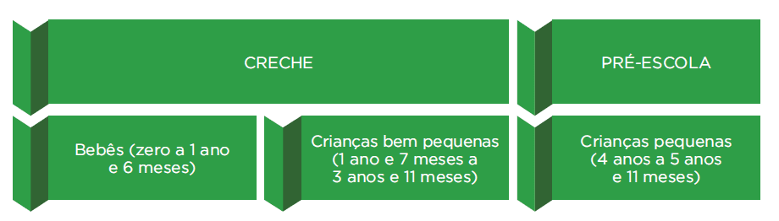

A Base Nacional Comum Curricular define 10 competências básicas que acompanham o desenvolvimento dos alunos desde a Educação Infantil até o Ensino Médio, que irão nortear o trabalho das escolas e dos professores em todos os anos e componentes curriculares. As 10 competências asseguram o resultado do processo de aprendizagem e desenvolvimento, uma forma humana e integral visando a construção de uma sociedade justa, inclusiva.
Com o desenvolvimento das dez competências o CEI Pró-Infância Aquarela pretende fundamentar a educação como uma função social da aprendizagem. As competências fazem os educadores realizarem uma reflexão entre as aprendizagens, o mundo social e o mundo cultural onde estamos inseridos. Esse olhar sobre as competências está presente em todas as etapas da docência de forma transdisciplinar. ( Imagens das competências).
Gráfico 19 - Competências gerais da BNCC

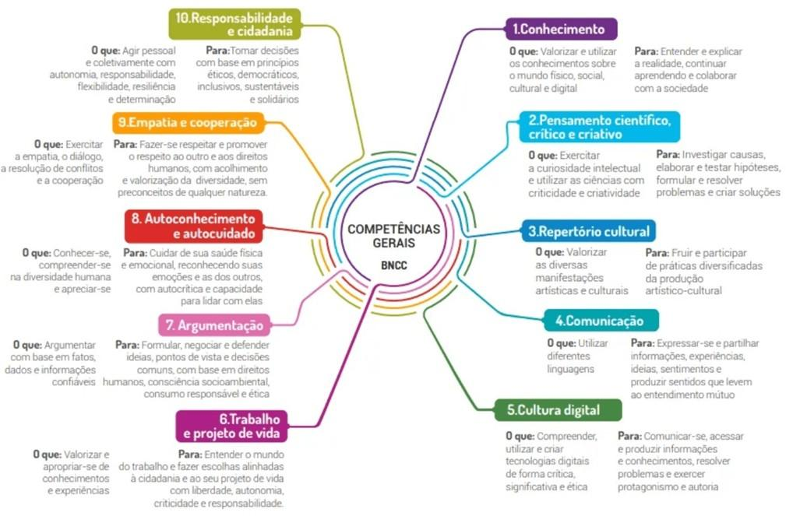

- Valorizar e utilizar os conhecimentos historicamente construídos sobre o mundo físico, social, cultural e digital para entender e explicar a realidade, continuar aprendendo e colaborar para a construção de uma sociedade justa, democrática e inclusiva.Exercitar a curiosidade intelectual e recorrer à abordagem própria das ciências, incluindo a investigação, a reflexão, a análise crítica, a imaginação e a criatividade, para investigar causas, elaborar e testar hipóteses, formular e resolver problemas e criar soluções (inclusive tecnológicas) com base nos conhecimentos das diferentes áreas.
- Valorizar e fruir as diversas manifestações artísticas e culturais, das locais às mundiais, e também participar de práticas diversificadas da produção artístico-cultural.
- Utilizar diferentes linguagens – verbal (oral ou visual-motora, como Libras, e escrita), corporal, visual, sonora e digital –, bem como conhecimentos das linguagens artística, matemática e científica, para se expressar e partilhar informações, experiências, ideias e sentimentos em diferentes contextos e produzir sentidos que levem ao entendimento mútuo.
- Compreender, utilizar e criar tecnologias digitais de informação e comunicação de forma crítica, significativa, reflexiva e ética nas diversas práticas sociais (incluindo as escolares) para se comunicar, acessar e disseminar informações, produzir conhecimentos, resolver problemas e exercer protagonismo e autoria na vida pessoal e coletiva.
- Valorizar a diversidade de saberes e vivências culturais e apropriar-se de conhecimentos e experiências que lhe possibilitem entender as relações próprias do mundo do trabalho e fazer escolhas alinhadas ao exercício da cidadania e ao seu projeto de vida, com liberdade, autonomia, consciência crítica e responsabilidade.
- Argumentar com base em fatos, dados e informações confiáveis, para formular, negociar e defender ideias, pontos de vista e decisões comuns que respeitem e promovam os direitos humanos, a consciência socioambiental e o consumo responsável em âmbito local, regional e global, com posicionamento ético em relação ao cuidado de si mesmo, dos outros e do planeta.
- Conhecer-se, apreciar-se e cuidar de sua saúde física e emocional, compreendendo-se na diversidade humana e reconhecendo suas emoções e as dos outros, com autocrítica e capacidade para lidar com elas.
- Exercitar a empatia, o diálogo, a resolução de conflitos e a cooperação, fazendo-se respeitar e promovendo o respeito ao outro e aos direitos humanos, com acolhimento e valorização da diversidade de indivíduos e de grupos sociais, seus saberes, identidades, culturas e potencialidades, sem preconceitos de qualquer natureza.
- Agir pessoal e coletivamente com autonomia, responsabilidade, flexibilidade, resiliência e determinação, tomando decisões com base em princípios éticos, democráticos, inclusivos, sustentáveis e solidários.
Na CBTC também estão subdivididos os cinco campos de experiências, seguem eles:
# Espaços, tempos, quantidade, relações e transformações: # Escuta, fala, pensamento, e imaginação;
# Traços, sons, cores e formas: # Corpo gesto e movimento:
# O eu, o outro e o nós.
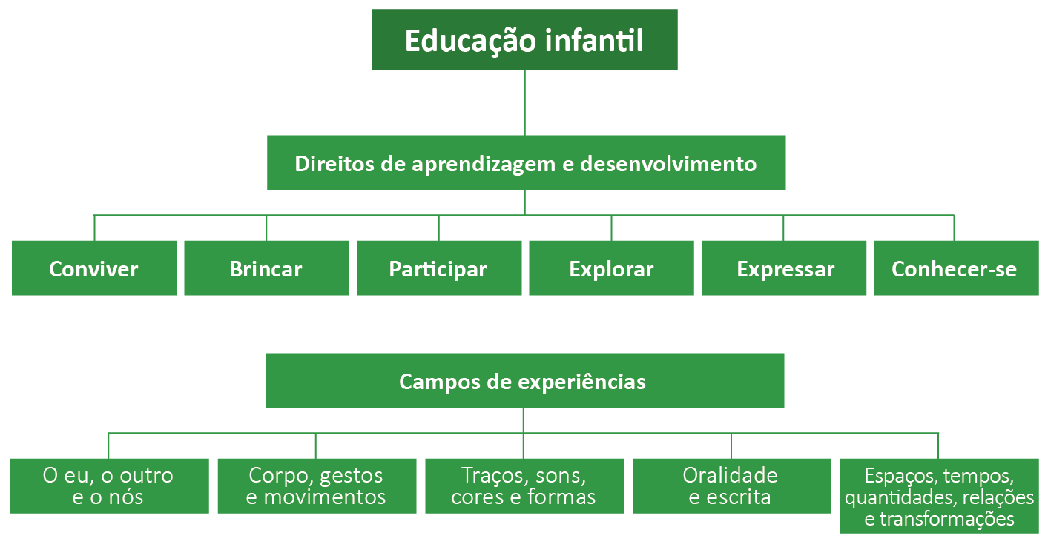

Além dos 5 campos de experiências a CBTC apresenta também os direitos de aprendizagem das crianças, e outros componentes curriculares locais, sendo que cada um tem seus objetivos de aprendizagem e desenvolvimento, o qual é de responsabilidade do professor planejar e trabalhar com as crianças.
Segue abaixo, os objetivos de aprendizagem e desenvolvimento de cada campo de experiência.
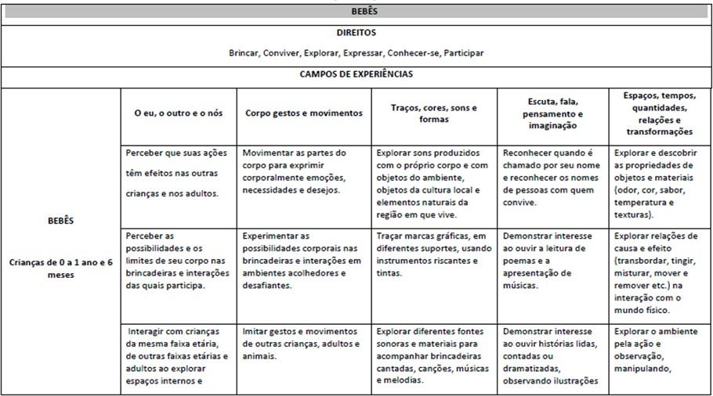
Tabela 11- Objetivos de aprendizagem e desenvolvimento: Bebês
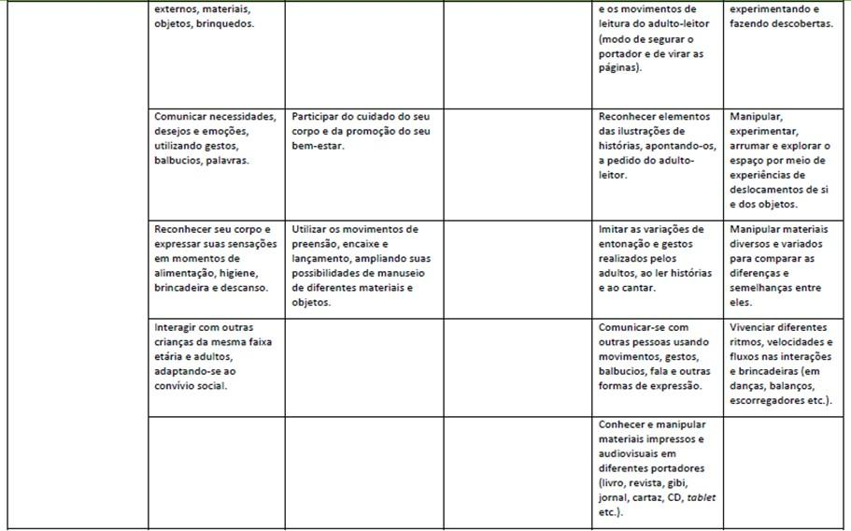
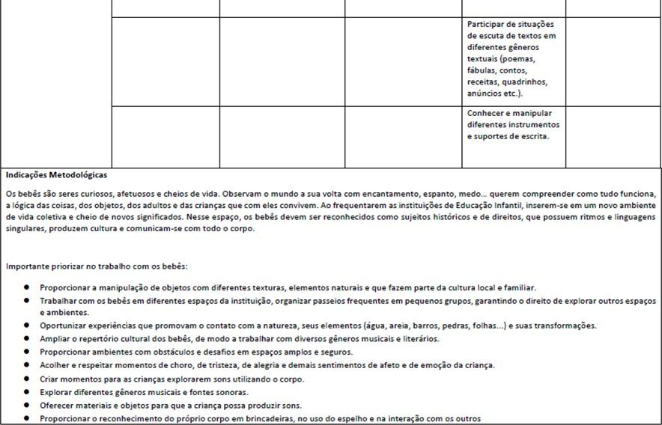
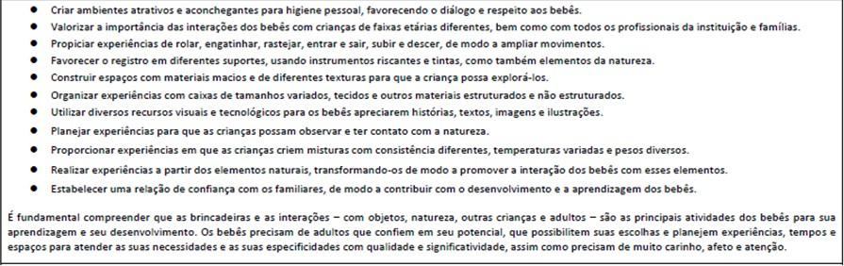
Tabela 12 - Objetivos de aprendizagem e desenvolvimento: Crianças bem pequenas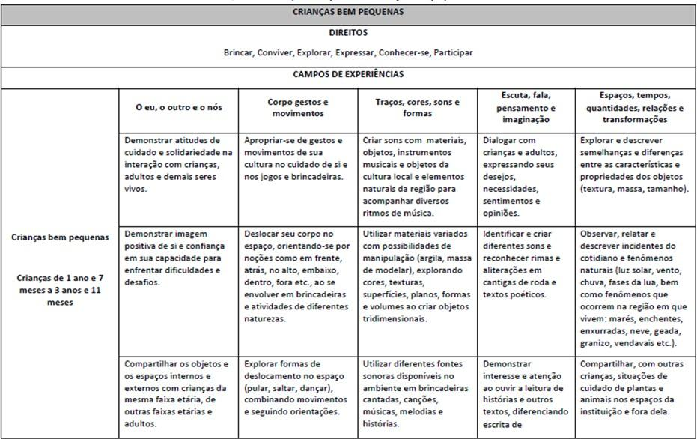
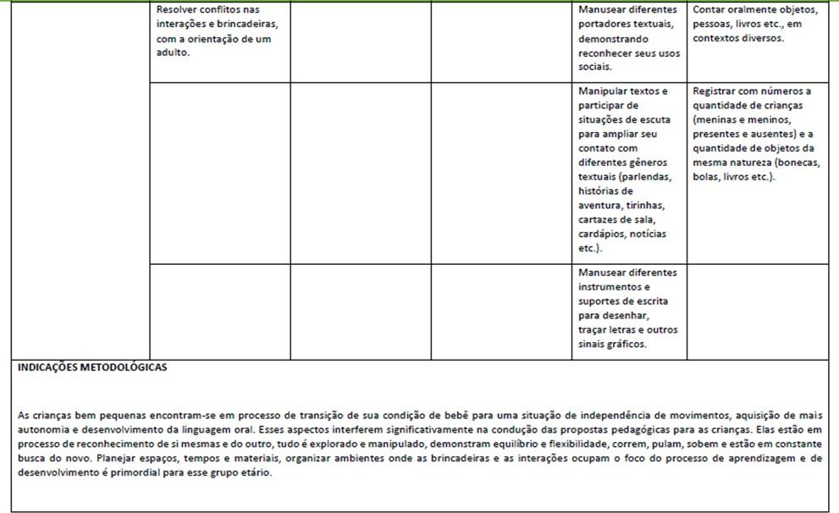
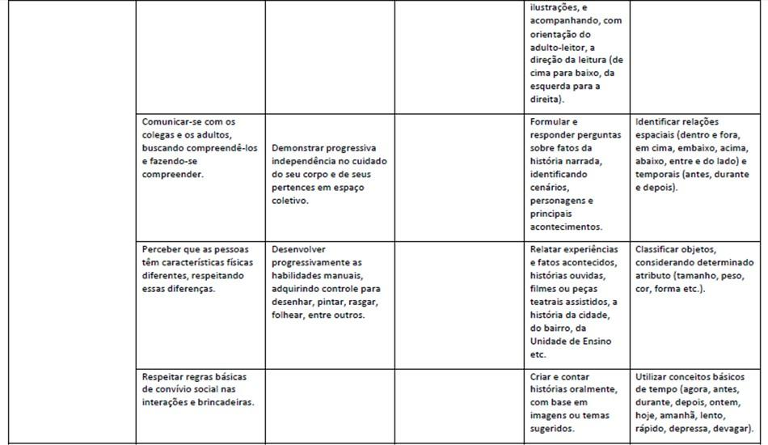

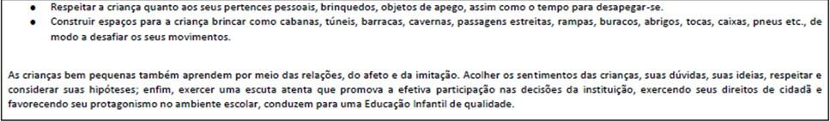
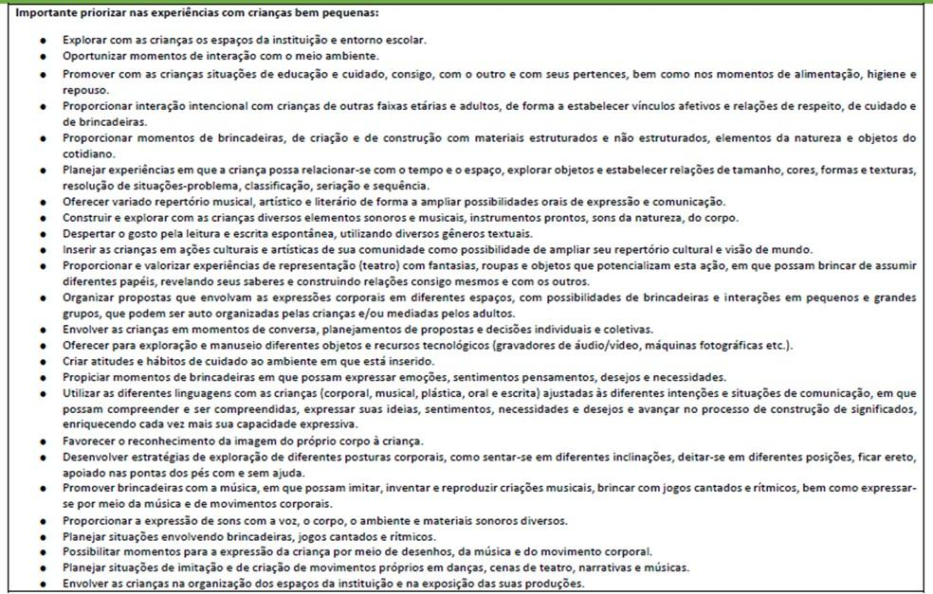

O período da Educação Infantil é um momento de enorme relevância para a formação humana, é na primeira infância, que são desenvolvidos e firmadas as bases físicas, cognitivas e socioemocionais da criança, com impactos para toda a vida. Visando um amplo desenvolvimento e aprendizagem através da interação e do ato de brincar deve-se assegurar os direitos de aprendizagem, criando as condições para um amplo desenvolvimento das crianças. Eles vão ao encontro de uma perspectiva social da escola, isto é, a sala de aula compreendida como um local de formação de seres humanos e cidadãos.
A BNCC estabelece seis direitos de aprendizagem para a educação infantil, eles são: brincar, o conviver, o participar, expressar, explorar, e conhecer-se.
- Conviver com as outras crianças e adultos, em pequenos e grandes grupos, utilizando diferentes linguagens, ampliando o conhecimento de si e do outro, o respeito em relação à cultura e as diferenças entre as pessoas. (BNCC, p 38)
- Brincar cotidianamente de diversas formas em diferentes espaços e tempos, com diferentes parceiros, ampliando e diversificando seu acesso a produções culturais, seus conhecimentos, sua imaginação, sua criatividade, suas experiências emocionais, corporais, sensoriais, expressivas, cognitivas, sociais e relacionais. ( BNCC, p 38).
- Participar ativamente, com adultos e outras crianças, tanto do planejamento da gestão da escola e das atividades propostas pelo educador quanto da realização das atividades da vida cotidiana, tais como a escolha das brincadeiras, dos materiais e dos ambientes, desenvolvendo diferentes linguagens e elaborando conhecimentos, decidindo e se posicionando. (BNCC, p. 38)
- Explorar movimentos, gestos, sons, formas, texturas, cores, palavras, emoções, transformações, relacionamentos, histórias, objetos, elementos da natureza, na escola e fora dela, ampliando seus saberes sobre a cultura, em suas diversas modalidades: as artes, a escrita, a ciência e a tecnologia. (BNCC, p. 38)
- Expressar Expressar, como sujeito dialógico, criativo e sensível, suas necessidades, emoções, sentimentos, dúvidas, hipóteses, descobertas, opiniões, questionamentos, por meio de diferentes linguagens. (BNCC, p. 38)
- Conhecer-se e construir sua identidade pessoal, social e cultural, constituindo uma imagem positiva de si e de seus grupos de pertencimento, nas diversas experiências de cuidados, interações, brincadeiras e linguagens vivenciadas na instituição escolar e em seu contexto familiar e comunitário. (BNCC, p. 38)
A instituição de ensino atende crianças de a partir de 4 meses de idade, até a idade de 2 anos a partir de 1 de abril deste ano . As crianças estão subdivididas em 7 salas, a divisão ocorre de acordo com demanda, não a um data limite estipulada. As turmas vão de berçário até o maternal I se subdividindo em salas.
Educar significa, propiciar situações de cuidados, brincadeiras e aprendizagens orientadas, livres de forma integrada e que possam contribuir para o desenvolvimento das capacidades das crianças de se relação interpessoal, de ser e estar com os outros em uma atitude de aceitação, respeito e confiança, e garantindo às crianças, um amplo conhecimentos da realidade social e cultural do seu contexto. Neste processo, a educação infantil auxilia o desenvolvimento das capacidades de apropriação e conhecimento das potencialidades corporais, afetivas, emocionais de nossos pequenos.
Para atingirmos todos os conceitos e as expectativas de aprendizagem, realiza-se os planejamentos, projetos, pesquisas, entre outros caminhos que nos levam a chegar ao final com nossas expectativas atingidas.

      - Expectativas de aprendizagem do Cei Pró-Infância Aquarela

¥ Observar e olhar para o professor quando ele estiver se comunicando.
Distinguir a entonação do professor quando ele conta histórias e quando se comunica em situações cotidianas.
¥ Acompanhar verbalmente contos de repetição a partir das narrações do professor.
¥ Ouvir com atenção e acompanhar a cantoria de parlendas, cantigas e brincadeiras cantadas.
¥ Expressar-se corporalmente, emitindo balbucios, vocalizando com o apoio do professor.
¥ Organizar seus balbucios em expressões e pequenas que podem ser compreendidas por qualquer falante de sua língua.
¥ Participar de situações coletivas de comunicação, ainda que não seja uma roda de conversa.
¥ Expressar-se oralmente com ajuda de um adulto.
¥ Expressar seus desejos, sentimentos por meio de gestos, balbucios e primeiras palavras.
¥ Envolver os números em diferentes usos e funções, ( em canções, brincadeiras, atividades em recolher os brinquedos)
¥ Aprender a deslocar-se ou deslocar objetos no espaço.
¥ Procurar objetos ou pessoas escondidas em diferentes lugares. Arrumando e desarrumando espaços.
¥ Manipular objetos de diferentes formatos e utilizar o conhecimento de suas propriedades para explorá- los com maior intencionalidade.
¥ Manipular objetos variados de várias maneiras. Descobrindo as cores, formas, odores, sabores, temperaturas, texturas bem com as causa e efeitos de sua manipulação.
¥ Explorar texturas e algumas propriedades simples dos materiais observando a temperatura e consistência.
¥ Iniciar pequenas explorações com alimentos, objetos e cheiros que ampliam suas experiências com sensações visuais, auditivas, gustativas e olfativas durante os momentos das refeições.
¥ Observar reações de causa e efeito se for estimuladas a agir sobre objetos para ver como eles reagem.
¥ Reconhecer a si pelo próprio nome, assim como seus pais e amigos, colegas e os diferentes adultos que têm contato direto com ele na escola na escola.
¥ Perceber os sons do ambiente e reagir a sons e músicas, percebendo quando tem algum ruído fora do contexto.
¥ Reconhecer suas músicas preferidas acompanhando-as por meio de movimento corporal, como embalar o corpo, bater palmas, dançar, seguir o ritmo da música..
¥ Produzir sons batendo, sacudindo, chacoalhando, objetos sonoros e instrumentos musicais diversos, usando o próprio corpo e a voz.
¥ Explorar as possibilidades expressivas da própria voz.
¥ Imitar os gestos, movimentos e expressões das outras, adultos ou personagens de histórias diversas que forem lidas, contadas e dramatizadas pelo professor.
¥ Utilizar recursos expressivos da voz( entonações) e da expressão corporal.
¥ Vestir fantasias, adereços e máscaras, usar algum tipo de maquiagem e brincar de ser coisas diferentes, utilizando elementos da linguagem teatral.
¥ Apreciar o teatro de bonecos e fantoches, teatro feito com sombras e as manifestações teatrais com animação de objetos.
¥ Explorar com progressiva autonomia e confiança os diferentes desafios oferecidos pelo espaço.
¥ Manipular e explorar diferentes objetos, utilizando-se dos movimentos básicos tais como: pegar, largar, etc.
¥ Explorar desafios maiores oferecidos por meio de movimentos coordenados rudimentares e básicos.
¥ Familiarizar-se com a própria imagem corporal.
¥ Discriminar o que se refere às sensações e percepções.
¥ Imitar diferentes expressões faciais dos adultos e dos colegas.
¥ Participar de brincadeiras, danças, atividades livres e dirigidas.
¥ Movimentar-se ritmicamente ao som de músicas de diferentes gêneros realizando gestos e movimentos.
¥ Interagir com um número diversificado de parceiros (tanto adultos como infantis).
¥ Observar outras crianças desenhando e marcar suportes com suas garatujas básicas. (usando tinta, giz de cera, giz de quadro branco, canetões de quadro branco, etc) desta forma explorando as diversas possibilidade de traçar suas primeiras garatujas.
¥ Explorar as relações de peso, tamanho, volume e direção das formas tridimensionais.
¥ Explorar suficientemente o espaço de seu entorno e movimentar-se nele autonomia e independência.
¥ Observar as transformações das cores nas misturas de composições não tóxicas, mais especificamente sucos, mingaus, gelatinas, etc.
¥ Explorar massas de cor e alterar sua aparência ou sensação tátil e visual.
¥ Observar e explorar os ambientes internos e externos de seu entorno onde podem ter acesso a diferentes manifestações no campo visual. Observando e interagindo no meio onde está.
¥ No contato com um ambiente visual voltado ao desenvolvimento de sua criatividade.
¥ Reconhecer e apontar sua produção entre as expostas na sala ou na roda de observação das produções do grupo.
¥ Reconhecer as pessoas que lhe cuidam e a localizar-se no ambiente onde ele está inserido.
¥ Interagir com outras pessoas em situações variadas.
¥ Aprender a lidar com seus sentimentos, bem como apreender os sentimentos dos outros. Aprender a valorizar sobre a importância do outro.
¥ Desenvolver o sentimento de bem estar, vestir-se, pentear-se, comer e higiene.
¥ Apropriar-se de hábitos de higiene pessoal.
¥ Perceber a vontade de ir ao banheiro e controle de suas necessidades fisiológicas.
¥ Executar movimentos colaborativos ao vestir-se ou desnudar- se. Iniciando esse processo de se vestir sozinho.
¥ Comer sem ajuda, usar talheres adequadamente e conversar com colegas na mesa.
¥ Valorizar o contato com a natureza.
¥ Explorar espaços e praticar ações físicas.
¥ Identificar alguns produtos que não devem ser ingeridos.
¥ Brincar com os colegas e com eles criar um mundo de fantasias.
¥ Partilhar e participar de jogos de regras ou brincadeiras tradicionais.
¥ Fazer amigos, aprender a negociar brinquedos, seguir a ordem e a sequência, aprender esperar sua vez.
¥ Internalizar regras para conviver em grupo.
¥ Saber cooperar em diferentes tarefas.
¥ Conhecer suas limitações e possibilidades
¥ Perceber que agressões podem provocar danos ou dor em outra criança.
¥ Desenvolver atitudes de solidariedade em relação aos parceiros.
¥ Partilhar com outras crianças conhecimentos e a identidade do grupo.
¥ Aprender a familiarizar-se com a própria imagem.
¥ Expressar- se corporalmente e verbalmente.
¥ Solicitar aconchego em situações cotidianas.
¥ Identificar elementos que lhe provocam medo e buscar ajuda para superá- lo.
¥ Reconhecer alguns elementos da sua identidade cultural, regional e familiar.
¥ Auxiliar guardar brinquedos e materiais nos devidos lugares depois de utilizá-los nas atividades.
¥ Dançar ao som de músicas de diferentes gêneros, imitando e coordenando movimentos.
¥ Explorar as possibilidades de se expressar, se comunicar, interagir intencionalmente com diferentes parceiros pelo movimento.

5.3.1. 2 – Avaliação do Processo Ensino Aprendizagem

Partindo do pressuposto, de que o trabalho educativo deve estar voltado para o desenvolvimento integral dos indivíduos, mediante a melhoria da compreensão do meio em que vivem, maiores percepções a si mesmo, elevação social cultural das suas condições de vida e desenvolvimento de valores próprios de uma sociedade em mudança, enfocaremos a avaliação como instrumento mediador da ação pedagógica sendo o alicerce do diagnóstico e da investigação, que viabilize o desenvolvimento integral e aprendizagem das crianças.
Na avaliação usa-se variadas formas de chegar a um diagnóstico. Usamos termos como qualitativo (que se preocupam mais com os aspectos de aprendizagem), processual (é a prática de examinar a aprendizagem ao longo das atividades), contínua (é usada a fim de identificar se o aluno está conseguindo assimilar o conteúdo) e diagnóstica (aquela que verifica se o aluno aprendeu aquilo que lhe foi ensinado, a fim de identificar dificuldades de aprendizagem a serem superadas).
É fundamental que o professor desenvolva a sua capacidade pessoal de observação, com um olhar atento e único para cada criança, conhecendo suas possibilidades, dificuldades e promovendo, assim, situações de aprendizagem significativas.
Avaliar na Educação Infantil tem como objetivo acompanhar o desenvolvimento da criança, esta avaliação não poderá ser realizada como forma de medir conhecimento, mas como ponto de partida para novas descobertas, servirá como
diagnóstico das necessidades dos alunos, ao mesmo tempo em que será usado pelos educadores como uma forma de nortear sua prática.
O professor deverá criar situações concretas de avaliação e observação com critérios definidos com base nas experiências vivenciadas e nos objetivos propostos pela BNCC.
Além de processual, a avaliação deve ser contínua. Avaliar a todo o momento e circunstância, não medir conhecimento, mas multiplicar possibilidades, a fim de que o educando consiga somar avanços. Em resumo, ele precisa ser estimulado para se desenvolver e aprender, apropriando-se dos saberes e valores, desenvolvendo habilidades e competências, cabendo ao professor proporcionar alternativas e experiências para que isto se concretize significativamente.
Nesta perspectiva, o desafio vai além das experiências para a criança exercer, mas, o professor deve lançar um olhar profundo, reflexivo e concentrado sob sua ação pedagógica, fazendo-se valer da participação direta ou indireta da família, dos colegas e de todos que estão instruídos neste processo.
A Educação Infantil do município adota a avaliação semestral, ao iniciar o ano letivo o professor realiza uma avaliação primária das habilidades adquiridas pela criança até o momento através de anotações individuais em um caderno (ou como cada professor define). No mês de julho (antes do recesso) é realizado o Dia da Família na Escola onde realizamos um diálogo com as famílias a respeito dos pontos alcançados e os que necessitam ser trabalhados com cada criança, repassando aos pais a avaliação (oral) realizada até o momento.
A segunda avaliação é realizada em forma conceitual com observações e entregue no final do ano letivo no encerramento com as famílias. Esta avaliação deve, prioritariamente, transmitir o potencial das crianças, narrar a trajetória de sua permanência na creche, de maneira a destacar seu processo de aprendizagem e desenvolvimento e compartilhar experiências vividas de maneira significativa de acordo com o que prevê o Currículo Base do estado de Santa Catarina.
Ressaltamos que sempre que se fizer necessário realizamos conversas com as famílias no decorrer do ano letivo.
Nesta perspectiva, nosso objetivo é de caracterizar a escola pela sua qualidade, em que se acredite que este espaço educativo é necessário e importante para as crianças no seu desenvolvimento e aprendizagem, e considerar que um dos
dos papeis da educação infantil é formar cidadãos ativos, participativos e transformadores da sociedade.
Em 2024 será realizado conselho de classe, em dois momentos, junho e outubro, ainda será definido a forma que o mesmo vai acontecer. Sobre o conselho de classe vale reforçar a importância do mesmo, onde torna-se um espaço de reflexão, servindo para reorientar a ação pedagógica, a partir de fatos apresentados e metas traçadas no Projeto Político - Pedagógico.

  - PROJETOS INSTITUCIONAIS DE APRENDIZAGEM

Em nosso CEI, realizamos alguns projetos que visam promover a interação entre a escola e as famílias, aproximar e encantar as crianças, organizar processos de aprendizagens, abrir espaço para troca de saberes, explorar possibilidades e desenvolver atitudes solidárias para a formação da cidadania e da diversidade.
O diálogo entre as diversas áreas de conhecimento promove condições favoráveis para o desenvolvimento intelectual, individual e coletivo.
Nos inúmeros desafios enfrentados neste caminho, estão as oportunidades para ações pedagógicas que permitam reflexões coletivas. O cotidiano, torna-se assim um espaço de transformação com profundas raízes na cultura escolar com envolvimento de toda comunidade.
Com o objetivo de incentivar a leitura, viajando pelo mundo da imaginação, temos o projeto Sacola Literária! Pretende-se com este, desenvolver na criança, desde a mais tenra idade, o hábito e gosto pela leitura, ainda que não convencional. A Sacola literária transporta além de livros, sonhos, alegrias, experiências e aprendizados, que reforçam e auxiliam na formação do hábito da leitura na criança.
SACOLA LITERÁRIA VIAJANTE- Folha de contracapa explicativa para os pais e Cabeçalho de registro em cada folha onde os pais podem relatar um pouco de como foi a experiência com os livros e as crianças em casa; Solicitando também que enviem uma ou mais fotografias pelo whatsapp para acrescentar ao registro escrito da família.
Sacola decorada para levar os livros. Confeccionar uma sacola de TNT, decorar com a participação das crianças
Cinco livrinhos de histórias infantis, de diferentes formatos e texturas (tecido, sonoros, texturas, olhinhos...)
A Sacola Viajante irá para casa da criança nas sextas-feiras e deverá retornar até terça-feira da semana seguinte. A sacola vai sendo levada para casa de um por um, até que todas as crianças tenham tido a oportunidade de recebê-la.
Serão confeccionadas duas sacolas. Uma para o turno matutino e outra para o turno vespertino.
Antes de mandar a sacola para casa, será enviado um texto informativo falando da importância da leitura e do contato com os livros desde bebês. A forma de contar e interagir com os livros juntos com as crianças e o cuidado que devemos ter.
Depois que todas receberam os livrinhos, trocar os livros da sacola e reiniciar o processo.
Com o objetivo de oferecer uma alimentação saudável, equilibrada contendo uma variedade de alimentos, com a ajuda da nutricionista desenvolvemos o projeto: ALIMENTAÇÃO SAUDÁVEL COM PIQUENIQUE DE FRUTAS
O projeto visa promover e incentivar as crianças e famílias a ter hábitos alimentares saudáveis de forma significativa. Portanto, o projeto tem como objetivo estimular os professores a desenvolver atividades que resultem numa reflexão tanto na comunidade quantos nos educandos.
Nesse contexto, o projeto é relevante na intenção de proporcionar e promover aos educandos e às famílias uma pratica alimentar saudável e prazerosa, que é considerada um eixo prioritário de ação para promoção à saúde.
Portanto, o projeto tem sua relevância social, visto que se deve instruir hábitos alimentares desde a Educação Infantil, uma vez que sua receptividade e capacidade de adoção de novos hábitos é maior e ainda que as crianças se tornam excelentes mensageiras e promotoras de suas famílias e comunidades. Desde a infância cada indivíduo já tem suas preferências alimentares, cabendo à família e à escola incentivar que eles sejam os mais saudáveis possíveis.
ALIMENTAÇÃO SAUDÁVEL COM PIQUENIQUE DE FRUTAS – levar diferentes frutas dentro de cestas para sala, mostrar para as crianças conversando e nomeando as, deixar que sintam e percebam as diferentes texturas, descascar e cortar as frutas em pedaços deixando que as experimentem e sintam os diferentes sabores.
Cantar com as crianças cantigas relacionadas ao tema trabalhado, contar histórias, com uso de fantoches, dedoches e outras matérias inerentes ao tema.
Em outro momento faremos o piquenique de frutas, onde levaremos as crianças juntamente com as outras turmas, para a parte externa (gramado) da escola,
sentando em círculo para que possam participar da realização da salada de frutas e logo após deixar que degustem a mesma.
A nutricionista também fará folder explicativo sobre a alimentação que será enviada aos pais, como também dará explicações sobre a alimentação saudável em pequenos vídeos que serão encaminhados aos pais no grupo do Whatzapp.
Continuando nossos projetos temos ainda o projeto MEIO AMBIENTE E FAMÍLIA
A questão ambiental é uma das principais preocupações da sociedade contemporânea e seu impacto se estende nas mais diversas áreas do conhecimento. Dessa forma, a pauta de preservação e conservação do meio ambiente se tornou uma necessidade urgente e um tema relevante para a pesquisas e projetos em todas as idades.
Além disso, podemos destacar a importância de proporcionar às crianças vivências práticas, como atividades de plantio, cuidado com animais e preservação de áreas verdes, que contribuam para a construção de valores e atitudes sustentáveis desde a primeira infância, além de contribuírem no desenvolvimento psicomotor, cognitivo e interpessoal.
Portanto, o projeto “Meio Ambiente e Família” vem como uma alternativa lógica e funcional para abordar a pauta de preservação ambiental, contribuindo assim para o desenvolvimento de uma sociedade mais saudável, justa e equitativa, junto com as famílias vamos analisar atitudes humanas que impactam negativamente no meio ambiente, como a poluição do ar, o desmatamento, a extinção dos animais, etc., a fim de sensibilizá-las sobre a temática. Além disso, o projeto tem como objetivo incentivar os alunos e a família a pensarem em atitudes de preservação ambiental válidas e práticas que possam ser realizadas no cotidiano.
Utilizaremos terra, plantas, sementes, potes, livros, vídeos, cantigas, pedras, observação, animais, alimentos para os animais, passeios ao ar livre entre outros.
No dia da ¨Família na Escola¨ entregamos aos pais uma caixinha com a semente mágica, que eles levarão para casa para plantar com seus filhos. Na escola realizamos experiências de plantio de mudas (chás, temperos, flores, árvores) que as crianças ajudam a cuidar e cultivar.
Fazer com as crianças passeios externos para que observem as plantas, a natureza e seus encantos, dando atenção também aos animais que encontramos no caminho.
Para estimular as crianças temos o projeto DESPERTANDO OS SENTIDOS que serve como uma oportunidade para os pequenos se divertirem. Somado a isso, esse lugar permite que eles entrem em contato com a natureza e experimentem texturas diferentes.
O jardim sensorial tem como proposta estimular o equilíbrio, a percepção e o desenvolvimento físico e mental. Além disso cria alternativa para a aprendizagem sobre cores, plantas, animais, entre outros elementos da natureza, além do cuidado que devemos ter com a mesma. É um espaço para andar descalço, com calma, ouvindo atentamente e ainda tocar, provar e inspirar. Como uma forma de aprimorar a consciência corporal das crianças, necessária em processos de aprendizagem, é a construção deste espaço que trabalha a relação do homem com a natureza por meio de seus sentidos primários (visão, audição, olfato, tato e paladar). Além de dar asas a imaginação dos nossos pequenos, queremos vê-los conquistando por meio dessa relação, um ambiente de aprendizagem rico em estímulos aguçando sua curiosidade e fantasia, demonstrando mudanças de hábitos, pensamentos e valores sobre o meio ambiente, torná-los agentes mais ativos no processo ensino-aprendizagem, contribuindo para uma educação cidadã e prazerosa. A infância é a fase mais importante do desenvolvimento infantil, pois é neste período que as crianças adquirem conhecimentos e aprendem lições que levarão para o resto de suas vidas.
Levar as crianças para que possam explorar o caminho sensorial, deixar que caminhem livremente com os pés descalços para sentir as diferentes texturas e percebam todas as possibilidades que podem usufruir.

  - TEMAS CONTEMPORÂNEOS TRANSVERSAIS

Os temas transversais fazem parte da BNCC e, portanto, são obrigatórios como ferramentas do processo de contextualização do que ensinamos na escola.
A Base Nacional Comum Curricular (BNCC) aponta seis macro áreas temáticas (Cidadania e Civismo, Ciência e Tecnologia, Economia, Meio Ambiente, Multiculturalismo e Saúde) englobando 15 Temas Contemporâneos, temas amplos e muito significativos a serem abordados desde a primeira infância. Mas como nosso CEI atende crianças de 3 meses a 2 anos de idade, os mesmos precisam ser abordados de forma lúdica e apropriada à faixa etária.
Desta forma, alguns temas são abordados em projetos e outros em conteúdos e na rotina das crianças e alguns temas macros como a economia e alguns temas contemporâneos não é possível abordar nessa etapa.
Em forma de conteúdos trabalhamos com os seguintes temas:
    - Ciência: através da transformação de objetos, materiais, massa de modelar caseira, o contato, manipulação e observação de elementos da natureza, alimentação, entre outros.
    - Tecnologia: esse tema é abordado através de músicas na caixa de som, desenhos na televisão, brinquedos eletrônicos, livros sonoros e de texturas.
    - Cidadania e civismo:
      - vida familiar e social: dia da família na escola;
      - educação para o trânsito: passeios na rua, caminho do trânsito desenhado no chão da escola para as crianças explorarem com carrinhos e motocas;
      - educação e direitos humanos: entrevista e acompanhamento realizada com a psicóloga e assistente social com as famílias;
      - direitos da criança e do adolescente: direito da criança da frequência na escola, ter atendimento e alimentação de qualidade, atendimento das necessidades básicas;
      - processo de envelhecimento, respeito e valorização do idoso: projetos realizados com as famílias, identificação através de fotos dos membros da família, árvore genealógica;
      - civismo: desfile do sete de setembro;
- Multiculturalismo:
  - Diversidade cultural: Dia da família da escola, com fotos das famílias enfatizando e valorizando as diferenças e as diversas composições familiares. Estas são trabalhadas no dia a dia com as crianças.
  - Projeto sacola literária viajante (em anexo): proporcionado às crianças e suas famílias a ter contato com livros de diferentes formatos, texturas, sons, textos e histórias, gêneros textuais que englobam múltiplas culturas.
- Saúde:
  - Saúde, educação alimentar e nutricional: projeto alimentação saudável (em anexo) incentivo diário da ingestão de frutas e zero açúcar nas refeições das crianças. Seguir o cardápio elaborado pela nutricionista. Projeto PSE (Programa Saúde na Escola) em parceria com a saúde onde as crianças são pesadas e medidas tendo acompanhamento anual. Incentivo alimentação saudável, através de materiais divulgados pelas redes sociais e materiais impressos.
- Meio ambiente:
  - educação ambiental/educação para o consumo: projeto meio ambiente e família (em anexo) através do plantio de mudas, chás, temperos, flores e árvores, onde as crianças ajudam a cultivar e a cuidar. Além disso, entregamos aos pais uma caixinha contendo uma semente mágica, terra e um vaso para ser plantada com as crianças em casa, assim que a semente for germinada aparecerá a palavra família.

DIMENSÃO FINANCEIRA

A escola depende de recursos financeiros para poder atender seus educandos com qualidade e lhes proporcionar as necessidades básicas, desde espaço apropriado, o mobiliário escolar adequado, recursos didáticos e pedagógicos, alimentação, limpeza e higiene do local, bem como profissionais qualificados para exercer desde a limpeza e organização do ambiente, o preparo dos alimentos, a segurança, a recepção e o pedagógico, visando proporcionar o desenvolvimento integral da criança.
O CEI Pró-Infância Aquarela é uma instituição pública municipal, que atende crianças de 0 a 2 anos em turno integral, ofertando até 6 refeições diárias, é mantida com recursos provenientes da administração municipal, também recebe recursos do Programa Dinheiro Direto na Escola, PDDE, sendo este um recurso federal, destinado a cada instituição conforme o número de matrículas na Educação Básica informadas no Censo Escolar realizado pelo Ministério da Educação (MEC).
O CEI também conta com a participação da APP, cuja contribuição mensal é espontânea, onde o valor é decidido e aprovado em assembleia no início de cada ano, bem como, também a forma como o valor arrecadado será utilizado e destinado durante o ano letivo. As aquisições e direcionamento dos valores são organizados pela diretoria votada também em assembleia, posteriormente é prestado conta com transparência para toda comunidade escolar.
A APP juntamente com os professores, busca captar mais recursos, inscrevendo projetos em instituições de ações sociais, onde já foi contemplada pelas cooperativas Sicoob e Sicredi, também no ano de 2021 realizou um bazar com produtos apreendidos pela receita.
Os recursos arrecadados no decorrer do ano, são destinados à aquisição de materiais e suportes pedagógicos, brinquedos, presentes para as crianças, bem como para suprir necessidades básicas e emergenciais da escola a fim de garantir um bom funcionamento tanto físico como pedagógico da escola. Todos esses recursos são aplicados de forma coerente, democrática, transparente, responsável e ética, envolvendo sempre prestação de contas e esclarecimentos à toda comunidade escolar.
Ressalta-se que reformas, ampliações e aquisição de implementações maiores só são possíveis pela ação da Secretaria de Municipal de Educação, através da Prefeitura Municipal, através de projetos, verbas e recursos disponíveis.

6.1 MANTENEDORA

O Centro de Educação Infantil Pró-Infância Aquarela é mantido pela prefeitura municipal de Saudades, Santa Catarina. A prefeitura é responsável pela contratação e pelo pagamento dos professores, agentes educativos, serventes, merendeiras e auxiliares de serviços em gerais e uma estagiária com estágio remunerado. A contratação dos profissionais do CEI ocorre através de concurso público e processo seletivo, sendo responsabilidade do setor dos recursos humanos da prefeitura.
Os materiais de expediente são adquiridos através de licitação pela prefeitura municipal e pela APP, pois nem todo o material que necessitamos para essa faixa etária a prefeitura consegue adquirir em licitações. Os materiais são destinados de acordo com a necessidade da escola. Os professores realizam o levantamento dos materiais didáticos necessários e organizam uma lista que é enviada para
secretaria de educação do município que repassa o material que tem disponível, os que não estão disponíveis são adquiridos com recursos da APP.
Os materiais de higiene e limpeza são adquiridos por licitação pela administração municipal, já produtos específicos para bebês como sabonetes líquidos e shampoo são adquiridos pela APP.
O transporte das crianças é responsabilidade das famílias.
A alimentação é oferecida pelo município, respeitando o Guia Alimentar do SUS para crianças menores de 2 anos de idade. Os alimentos são adquiridos através de licitação feita pela Prefeitura Municipal de Saudades pelo setor financeiro. Referente aos materiais didáticos também são adquiridos pelo município, e alguns são adquiridos pela APP.

6.2 APP

Tabela 13 - APP

Fonte de Recursos | Forma de Captação | Valor Médio arrecadado anual | Destinação do Recurso
Contribuição espontânea famílias com crianças matriculada s no CEI | Contribuição mensal  espontânea realizadas pelas famílias em forma de Pix ou em dinheiro recebido pelas professoras até o dia 15 de cada mês, o valor é repassado no dia 20 de cada mês para o tesoureiro e depositado em conta corrente da APP no Banco Sicredi – Agência de Saudades -SC | R$ 32.000,00 | Aquisição de livros, brinquedos, materiais pedagógicos,  Presentes para as crianças e materiais para confecção de lembranças para as famílias em datas comemorativas.  Organização de espaços com fins pedagógicos.

Recurso do Programa Dinheiro Direto na Escola (PDDE) | Destina recursos financeiros, em caráter suplementar, a escolas públicas da educação básica. Sendo este recurso depositado em duas parcelas em conta corrente no Banco do Brasil e com valor de destino dividido entre capital e custeio, conforme a quantidade de alunos no senso escolar do ano anterior. | PDDE BÁSICO  R$ 4.390,00  PDDE CONECTADO R$ 2.451,00 | Para uso em despesas de manutenção do prédio escolar e de suas instalações, material didático e pedagógico, brinquedos, eletrônicos e eletrodomésticos para a cozinha. Mediante a três a apresentação orçamentos.
PROJETOS  INSTITUIÇ ÕES BANCÁRIA S | PROJETO CASINHA  SENSORIAL: Inscrição e envio de projeto para a instituição Sicoob. | R$ 3.900,00 | Casinha de madeira grande com estímulos sensoriais internos.  Caminho sensorial de concreto com jardinagem.
SICREDI E SICOOB | PROJETO CAMINHO  SENSORIAL: inscrição e envio de projeto a Instituição SICREDI. | R$ 3.500,00

BAZAR  realizado em 2022 | Inscrição da Escola para receber os produtos. Depois de contemplada, recepção da mercadoria, organização e precificação dos produtos, organização do Bazar, com data, local, recibos, horário, regras de compras de acordo com a legislação da receita federal. Venda para o público em geral em uma única data. Recebimento em pix e dinheiro em espécie. Prestação de contas para a receita federal. | R$ 32.000,00 | Brinquedos, materiais pedagógicos, cobertores, lençóis,  Materiais de expediente.

6.3 DOAÇÕES

O CEI Pró Infância Aquarela recebe doações de roupas, calçados, brinquedos, carrinhos de bebês geralmente usados, essas doações são recebidas de pessoas físicas e destinada para o uso no CEI. Exceto algumas roupas e calçados que são destinados para famílias carentes cujo as crianças frequentam o educandário. Em caso de doações em valores será realizada uma reunião para decidir a destinação deste valor. Essa reunião entre a APP e os professores decisões vão constar em ata. Bem como se houver uma doação tanto de material, bem como de mão de obra de clube de serviço também será registrada em ata.

6.4 CAMPANHAS DE ARRECADAÇÃO/PARCERIAS

Elaboração e inscrição de projetos em instituições parceiras, os mesmos são realizados pela associação de pais juntamente com os professores, todos os anos de forma conjunta discute-se as necessidades da escola levando-se em conta o desenvolvimento das crianças, buscando oportunizar diferentes estímulos e ambientes adequados para os mesmos.
Desta forma, neste ano enviou-se o Projeto Casinha Sensorial para a instituição SICOOB e o Projeto Caminho Sensorial para a Instituição SICREDI, buscando organizar um novo espaço externo e estimulador para as crianças.

6.5 PATROCÍNIO

Dos patrocínios, pedimos no comércio e lojas materiais como sucatas, que são: caixas de papelão, carretel de madeira de fios elétricos, tecido, fibra entre outros.

6.6 PRESTAÇÃO DE CONTAS

A diretoria da APP realiza a prestação de contas das contribuições espontâneas de forma semestral ou anual, de acordo com o que for decidido em assembleia, de forma transparente elencando as entradas e saídas, enviando o extrato impresso e/ou pelo WhatsApp do grupo das turmas, para todas as famílias e ficando a disposição para dúvidas e sugestões. Além do extrato são realizados registros fotográficos e também é exposto no refeitório do CEI a aquisição de alguns materiais e brinquedos para serem observados pelas famílias.
A prestação de contas dos Recursos do PDDE, é realizada pela responsável da secretaria de educação juntamente com a presidente da APP, mediante organização e apresentação de três orçamentos, em sistema específico, lançando todos os dados e justificando a forma de destino do recurso. A entrada do recurso e o destino do mesmo também é repassado para as famílias juntamente com o extrato da prestação de contas das contribuições espontâneas enviado pela APP.
Os valores recebidos através dos projetos, seja via cooperativas como Sicoob e Sicredi, bem como os produtos da receita federal. Após recebimento, é realizado o repasse da informação para as família, através dos grupos de recados das turmas, na sequência busca-se aplicar o valor recebido conforme o destino já especificado no projeto o mais breve possível, após a aquisição ou aplicação do valor recebido, realiza-se prestação de contas para a instituição e também para as famílias, através de registro fotográfico e/ou exposição. Bem como com a apresentação das notas fiscais e recibos dos gastos para a conclusão dos projetos.

6.7 NECESSIDADES DA ESCOLA PARA O ANO LETIVO
Discutir começo do ano

7 DIMENSÃO FÍSICA

O espaço físico da instituição é de suma importância para a organização e o cuidado para com as crianças, visto que um ambiente organizado traz mais segurança e auxilia no processo de aprendizagem. Deve-se levar em conta que o ambiente escolar tem como um dos objetivos oferecer um lugar acolhedor e prazeroso para o aluno em todas as fases da educação.
O espaço deve ser organizado de acordo com a faixa etária, no CEI Pró-Infância Aquarela são atendidas crianças de 0 a 3 anos incompletos, sendo assim o espaço deve ser pensado para oferecer estímulos adequados que desenvolvam suas potencialidades da melhor maneira possível, pensando na sua formação completa como cidadãos. Além disso, é importante que a organização da estrutura física da escola seja planejada para o desenvolvimento da capacidade cognitiva e motora, e também é preciso pensar na socialização dos alunos.

7.1 DADOS E DOCUMENTAÇÃO DO IMÓVEL

MUNICÍPIO DE SAUDADES PAG. 1 Espelho do Cadastro - I.P.T.U Cadastro.....:
2363-0 MUNICÍPIO DE SAUDADES
- - Contribuinte MUNICÍPIO DE SAUDADES
- - Cod. Rua. 9 Rua QUINTINO BOCAIUVA
- - Numero do Imovel. 799
- - Número da Quadra 116
- - Numero do Lote......: P5 006 - Complemento Imovel..: 007 - Código do Bairro. 9 INDUSTRIAL
008 - Endereço de Corresp.: CASTRO ALVES 009 - Numero do imovel 279
010 - Complemento Corresp.: 011 - Cidade Saudades
- - Sigla UF SC Santa Catarina
- - Código do CEP 89868000
- - Tipo de Imovel 2 Territorial
- - Número da Zona 1
- - Número do Setor 3
- - Área do Terreno. 407,58
- - Testada Imovel 12,50
- - Área Total Edificada: 0,00
- - Ano Construção. 2016
- - Situação Quadra 1 Meio de quadra
- - Pedologia 2 Firme
- - Testada/Mur 2 Não
- - Tipo Construção 0 Terreno Baldio
- - Topografia 1 Plano
- - Passeio 2 Não
- - Utilização 4 Outros
- - Isenção imposto. 1 Sim
029 - Código do CGC/CPF...: 83 021.881/0001-54
- - Isento TSU. 1 Sim
- - Rua Pavimentada 1 Sim
- - Localização 0 SEDE SAUDADES
- - Cod.Contribuinte....: 83021881000154 MUNICÍPIO DE SAUDADES 034 -
Debito Automatico...:
- - Código do Banco. 0
- - Código da Agência 0
- - Nr. conta corrente..:
038 - E-mail..............:
040 - Situação de Cadastro. 1 Ativo
- - Área Edificada Unid.: 0,00
- - Fração Ideal de Solo: 407,58000 045 - Data Atualização 26/09/2023
046 - Envia Cadastro TCE..: S SIM 050 - Nr.Cad. Correspond. : 0-0
051 - Cad. Englobado 0 Não
- - Número do Lote P5
- - Débitos 0 Não
- - Loteamento. 0 Sem Loteamento
- - Data Aprovação Proj.: 01/01/2018 060 - Valor Venal Territorial: 99922,31
065 - Valor Venal Predial.: 0,00
- I.P.T.U
068 - IPTU 2023 499,61
- - Valor Desc Idoso. 0,00
- - Mat Registro Imóveis: 17178 072 - Imagem Cadastral....:
073 - Valor IPTU C. Desc 0,00
099 - Número do Cadastro. : 2363-0
555 - Campo 5 cópia. P5
556 - Cal Loteamento 0
557 - Idade Imovel. 7
558 - Idade Imovel. 0
GOVBR AR - Emissao: 03/11/2023 as 9h11min - Duracao: 0h00m00seg (26)

7.2 AMBIENTES MÓVEIS

    - Espaços/Ambientes e suas estruturas/materiais/acervos

O espaço físico constitui-se de sete salas de aula, três banheiros externos para funcionários, um banheiro adaptado para cadeirantes, um depósito, sala de professores, cozinha, lactário, refeitório, área de serviço, área coberta e espaço externo para atividades, dois parques interno e um parque externo, uma caixa de areia, uma casinha sensorial (em construção).
O C.E.I. também conta com recursos audiovisuais, como: televisão, telefone, caixa de som, computador, notebooks, impressora, climatizadores, enfim, tudo o que se faz necessário para realizar um bom atendimento às crianças e também para que os profissionais que lá trabalham possam ter os recursos necessários para a realização de um bom trabalho.
As sete salas de aula são climatizadas, com boa ventilação e iluminação e trocadores próprios, todas possuem balcões com pia e torneira elétrica, colchões de casal com capas impermeáveis e lençois, televisão (três salas com tv smart e
as demais com adaptadores), adaptadores chromecast, placas de tatame e todas são equipadas com câmera de vigilância. A sala do berçário possui uma banheira e trocador, duas salas possuem trocador com banheiros em anexo, outras três salas possuem trocador e dez cadeiras de alimentação fixa, a outra possui um lavatório em anexo, e são estruturadas, na medida do possível, para as faixas etárias das crianças.
Dois banheiros dos funcionários são munidos de vaso sanitário com descarga, pia, torneira, suporte para papel toalha e papel higiênico, iluminação, em um possui espelho, um deles é adaptado para cadeirante. O terceiro é localizado próximo ao depósito e tem dois vasos sanitários com descarga, dois espaços para chuveiros onde um possui chuveiro em funcionamento, iluminação, um lavatório com três torneiras, suportes para papel toalha e papel higiênico.
O lactário conta com dois microondas, uma geladeira, um filtro de água (natural e gelada), uma torneira elétrica, duas pias, um ventilador e várias bacias. Neste espaço é permitido a entrada somente de pessoa responsável pelo funcionamento, tendo que fazer uso de touca, avental, botinas, e em caso de acidentes (como cortes na mão e dedos) é obrigatório o uso de luvas.
Na cozinha contém os seguintes equipamentos e utensílios: duas geladeiras, um freezer, um fogão industrial, dois fornos elétricos, uma batedeira, um liquidificador industrial, um liquidificador, uma jarra elétrica, um climatizador, um processador, duas waffleiras, panelas de ferro, pratos de vidros, talheres, uma panela de pressão, potes em geral, bacias de plástico, vidro e alumínio, três cubas com bancadas de mármore.
A lavanderia é composta por duas máquinas de lavar, um tanque, uma secadora de roupas, um ventilador, uma mesa, cadeiras, quatro baldes, produtos de limpeza e prateleiras.
No almoxarifado se encontram os produtos de limpeza, luvas, sacos de lixo, papel higiênico, vassouras, extensão de energia, placas de tatames, um aspirador de pó e um lava jato.
Temos também na escola um depósito com um roupeiro, onde se encontram roupas de cama, toalhas, roupas e calçados infantis (doação) cobertores.
Na área externa possui um parque de polipropileno com balanços, escorregas e escadas em um gramado, envolto em cerca de PVC. Possui também, outro espaço com britas e calçadas em paver. Um terceiro apenas com grama e
cercado. E um quarto espaço com gramado e local para construção de uma casinha e caminho sensorial.
Os parques internos são compostos por camas elásticas, gramado sintético, gangorras, cavalinhos pula pula, um parque de polipropileno, brinquedos diversos, balanços, uma piscina de bolinhas, motocas e patinetes.
Próximo a um dos parques internos há uma caixa de areia especial (azul) com brinquedos diversificados para uso exclusivo neste espaço.

    - Uso dos Espaços/Ambientes e atividades desenvolvidas

As salas de aulas são utilizadas para acomodar as crianças, realizar experiências, refeições, garantir o repouso das mesmas, trocas de fraldas e higiene, enfim, todas as atividades relacionadas ao pedagógico.
Os banheiros são para uso das necessidades fisiológicas e higiene pessoal.
O lactário é responsável todos os dias de manhã pela higienização dos copos de água de todas as crianças e abastecido com água fresca e encaminhado às salas de aula. A higienização de todas as mamadeiras é feita logo após a utilização e são esterilizadas duas vezes na semana. As esterilizações das chupetas também são feitas no lactário a cada quinze dias. Já a esterilização dos copos é feita semanalmente.
O leite de vaca pasteurizado utilizado no lactário é fornecido para crianças maiores de um ano, para os menores é ofertado fórmula, ambos são fornecidos pela secretaria de educação. As crianças com laudo para um leite específico, também é fornecido pela secretaria. Em alguns casos os pais de crianças maiores de um ano optam por não darem leite de vaca, neste caso eles trazem o leite que desejam de casa para ser fornecido. A entrega dos leites de vaca é feita três vezes na semana e eles vêm em saquinhos de 1 litro.
No espaço da cozinha é realizado o preparo dos alimentos para merenda das crianças. A higienização das louças é feita toda vez que são utilizadas, a limpeza do chão é feita diariamente, as paredes e janelas são higienizadas a cada quinze dias. Já as geladeiras e o freezer são feitos a limpeza a cada quinze dias ou se houver necessidade.
O armazenamento dos alimentos não perecíveis é feito em um depósito fechado anexo à cozinha e avaliado toda semana os vencimentos. Já as frutas são armazenadas nas bancadas em local seco e arejado. E as verduras na geladeira.
Para um bom funcionamento da cozinha só é permitida a entrada de pessoas autorizadas, como as cozinheiras, fazendo uso de touca, avental, botinas e roupas adequadas.
Os produtos que estão armazenados no almoxarifado são manuseados pelas serventes, onde utilizam para limpeza diária das salas de aula, sala multiuso (usado pelas psicólogas, pela diretora e para conversa com os pais), sala de amamentação, dois banheiros infantis, quatro banheiros para funcionários, três solários, dois parques, refeitório e pátios. Para realizar a limpeza é utilizado EPI (botinas, luvas, uniformes, capa de chuva para lavar as salas). A coleta de lixo nas salas é feita duas vezes ao dia.
Tanto os parques internos quanto os espaços externos são utilizados para momentos de lazer e aprendizagem das crianças. Interação com a natureza e demais crianças da escola, além da realização de experiências direcionadas feita pelas professoras.

7.3 ESPAÇOS DIVERSOS

    - Utilização de Espaços Não Pertencentes ao Prédio da Instituição.;
Até o momento não utilizamos espaços fora da escola.
    - Utilização de Espaços Pertencentes ao Prédio da Instituição por outros órgãos ou Instituições
Até o momento não há outras pessoas que utilizam os espaços internos da escola.

7.4 CONTROLE DE BENS E IMÓVEIS

A prefeitura é responsável pelo controle do patrimônio, geralmente uma pessoa declarada responsável pela prefeitura de forma anual, vem ao espaço escolar fazer conferência dos itens dispostos no ambiente. Os itens são demarcados com plaquinhas numeradas para facilitar a conferência.
Alguns equipamentos são adquiridos pela APP, para que esses objetos façam parte do patrimônio é necessário fazer um documento de doação para a escola, uma ata, onde é declarado dados do objeto, como: marca, modelo, etc.

7.5 DESCARTE DE BENS PÚBLICOS OU INCINERAÇÃO DE DOCUMENTOS

O descarte de objetos é feito pela prefeitura, quando houver necessidade. Os funcionários do C.E.I comunicam, e um responsável se dirige até o estabelecimento para o recolhimento do equipamento/objeto.
Já os documentos como matrículas, declarações, etc., serão armazenados durante o período de cinco anos na própria unidade escolar. Após esse período serão descartados no próprio lixo da escola. No momento esse processo não é feito no estabelecimento, está sendo encaminhado para os responsáveis, para que no próximo ano tenha-se um arquivo morto na escola para que assim os documentos possam ser armazenados de forma correta.

8 METAS E AÇÕES

LEMBREM QUE AS METAS DEVEM SER QUANTITATIVAS, MENSURÁVEIS
E QUE AS AÇÕES DEVEM CONDUZIR E SER O PASSO A PASSO PARA A EXECUÇÃO DAS METAS

Tabela 14 - DIMENSÃO: PEDAGÓGICA

META | AÇÕES | OBJETIVOS ESPECÍFICOS | PERÍODO DE REALIZAÇÃ O | PÚBLICO ALVO | RECU RSOS | RESP ONSÁVEIS
Parada para  Planejamento  coletivo mensal | - Reunir-se meio periodo mensalmente para organizar o planejamento coletivo;  - Discutir ações e melhorias a serem desenvolvidas pela escola;  - Planejar e organizar datas comemorativas como a Páscoa, Dia das mães, festa de São João, dia da família, dia dos | Possibilitar a construção e  desenvolvimento de um ambiente educativo prazeroso e envolvente a todas as faixas etárias que compõem a escola. | 22024 | Comu nidade escolar | Notebook  Pesquisa | Professores
 |  | Organizar e ter um planejamento coletivo na escola.

 | pais, semana da criança, Natal, Encerramento.  - Avaliar as ações desenvolvidas. | Avaliar as ações desenvolvidas.
Sacola literária | - Será confeccionado uma sacola de tecido para cada turma.  - Cada professora escolhe livros para enviar para casa na sacola.  - Enviaremos um bilhete explicativo aos pais e solicitaremos fotos e vídeos da experiência realizada para arquivos. | Envolver as famílias e criar um elo ativo. Visando o desenvolvimento integral das crianças.  Despertar na criança o interesse pelos livros;  Incentivar o contato e cuidado com os livros;  Desenvolver noções de interpretação e leitura de imagem; | 2023 | Crian ças e pais  ou responsávei s | Tecido s, livros,  notebo ok, whatsapp | Profes soras

Auxiliar na ampliação do vocabulário e aquisição da linguagem oral na criança;

Proporcionar momentos de diversão e prazer envolvendo a família.

Dia da  família na escola | - Convidar as famílias;  - Organizar o espaço escolar para receber as famílias;  - Agendar horários e atender as famílias de forma individualizada;  - Conversar de forma tranquila e transparente sobre o desenvolvimento da criança;  - oportunizar para que tirem dúvidas e tragam sugestões. | Proporcionar às famílias um momento de conversa sobre o desenvolvimento da criança.  Dialogar com as famílias sobre a importância das ações, experiências e estímulos desenvolvidos com a criança.  Orientar as famílias sobre a importância de estímulos em casa de acordo com o desenvolvimento de cada criança.  Oportunizar um momento para que as famílias tenham acesso às salas de aula e o ambiente | Julho  /2023 | Famílias e  crianças | Avaliaç ões  descritivas  espaço escolar  coquet el | Profes sores  secret aria de  Educação  APP

escolar, possam tirar dúvidas e trazer sugestões.

Tabela 15 - DIMENSÃO: ADMINISTRATIVA

META | AÇÕES | OBJETIVOS ESPECÍFICOS | PER ÍODO DE REALIZAÇ  ÃO | PÚBLIC O ALVO | RECU RSOS | RESP ONSÁVEIS
Integr  ação dos funcionários do CEI | - Realizar organização de momentos de integração interna e externa dos integrantes do ambiente escolar. (festa junina, | Desenvolver momentos de integração dos funcionários. | 22024 | Funcion ários do CEI | human o | Profes sores

 | jantar dos  aniversariantes…) | Oportunizar aos funcionários do CEI aproximação entre todos, melhorando o espírito de equipe.

Tabela 16 - DIMENSÃO: FÍSICA

META | AÇÕES | OBJETIVOS ESPECÍFICOS | PER ÍODO DE REALIZAÇ  ÃO | PÚBLICO ALVO | RECURSOS | RESP ONSÁVEIS
Salas adaptadas para as turmas de berçário. | - Após o término da construção das novas salas organizar mobiliario adaptado, com cadeirões, | Construção de salas de aula adaptadas às turmas do berçário para atender a demanda de matrículas que tem aumentado todos os anos. | 2024 | Crianças, famílias e colaboradores  do CEI | Admini stração municipal | Prefeitura municipal de Saudades

dem  anda. |  | Organização e construção de refeitório e banheiros coletivos adaptados para as crianças e adultos próximo das salas.  Reduzir a quantidade de crianças por turma;

Tabela 17 - DIMENSÃO: FINANCEIRA

M  META | AÇÕES | OBJETIVOS ESPECÍFICOS | PER ÍODO DE REALIZAÇ  ÃO | PÚBLIC O ALVO | RECU RSOS | RESP ONSÁVEIS
Arrecadar recursos para construção de ampliação e melhoramento do jardim sensorial | - Planejar o espaço sensorial, pesquisando, analisando, buscando diferentes informações. | Construir uma casinha sensorial, com vários materiais que estimulam os múltiplos sentidos das | 2024 | Crianças | Recurs os financeiros disponibilizad os pelos apoiadores de projetos sociais e recursos próprios da APP | AAPP e  professores

espaço sensorial externo. | - Elaborar projetos apresentando os objetivos da construção deste espaço e como o mesmo será construído.  - Encaminhar os mesmos para os projetos sociais das cooperativas Sicoob e Sicredi.  - Após aprovação realizar a execução, buscando apoio da secretaria de educação e se necessário utilizar recursos da APP. | crianças. (Telefones, talheres, tomadas…)  Colorir o caminho sensorial.  Proporcionar a melhoria do espaço de brincar, incluindo materiais que possibilitam o desenvolvimento das habilidades sensoriais através do brincar. |  |  | sociais e APP do CEI  Recurs o braçal:  funcionários do município.  Profiss ional de  marcenaria.

REFERÊNCIAS

ALVES, Fátima. Inclusão: muitos olhares, vários caminhos e um grande desafio. Rio de Janeiro: Wak, 2009.

Santa Catarina. Governo do Estado. Secretaria de Estado da Educação.Currículo base da educação infantil e do ensino fundamental do território catarinense / Estado de Santa Catarina,Secretaria de Estado da Educação.– Florianópolis : Secretaria de Estado da Educação, 2019.
HOFFMANN, Jussara.Avaliação e educação infantil.Ed. Mediação. 2020.

FREIRE, Paulo. SHOR, Ira.Medo e ousadia: o cotidiano do professor. 5ª ed. Rio de Janeiro: Paz e Terra. 1996.

MICAS LAILA. O que falta para a escola brasileira praticar a educação inclusiva. Educação Integral. PAIVA THAIS. 11 set. 2018. Disponível em: https://educacaointegral.org.br/reportagens/o-que-falta-para-a-escola-brasileira-pratica r-a-educacao-inclusiva/ . Acesso em 23 ago. 2023.

O que é educação inclusiva. Diversa. Disponível em: https://diversa.org.br/educacao-inclusiva/o-que-e-educacao-inclusiva/. Acesso em 23 ago. 2023.

PROJETO FAZ SENTIDO. Diversidade, equidade e inclusão na escola.Jornada pedagógica. 2018. Disponível em: http://jornadapedagogica.educacao.ba.gov.br/wp-content/uploads/2020/12/ESTUDO_DIVERSIDADES_rev.pdf. Acesso em 25 ago. 2023.

SANTOS, BOAVENTURA DE SOUZA citado por QUINALHA, RENAN. Por uma
política das diversidades sem renunciar às lutas pela igualdade.Cult. 03 AGO. 2015. Disponível em: https://revistacult.uol.com.br/home/por-uma-politica-das-diversidades-sem-renunciar-a s-lutas-pela-igualdade/. Acesso em 28 ago. 2023

ANEXOS

Anexo I: Ata de aprovação PPP

Anexo II: Calendário Escolar

Anexo III: Sacola Literária
Projeto: Sacola Literária Viajante Justificativa:
Desejamos que nossas crianças sejam adultos leitores, para isso é necessário que desde cedo elas tenham contanto com boas histórias e que sintam o prazer da leitura. Sendo necessário que possam manusear e interagir com os livros infantis.
Objetivos gerais da BNCC:
(EI02EF03) Demonstrar interesse e atenção ao ouvir a leitura de histórias e outros textos, diferenciando escrita de ilustrações, e acompanhando, com orientação do adulto-leitor[...]
- Escutar e atentar-se a leituras de histórias, poemas e músicas.
- Explorar diferentes gêneros textuais, observando ilustrações.
(EI02EFo8) Manipular textos e participar de situações de escuta para ampliar seu contato com diferentes gêneros textuais (parlendas, histórias de aventura, tirinhas, cartazes de sala, cardápios, notícias, etc.).
Objetivos:
Estimular o contato e o gosto pelos livros; Desenvolver o prazer da leitura e do escutar histórias; Fortalecer o vínculo familiar;
Aprender a cuidar dos livros; Aprender sobre diferentes narrativas; Estimular a oralidade e criatividade; Estímulo ao faz de conta;

Materiais e metodologia:
Folha de contracapa explicativa para os pais e Cabeçalho de registro em cada folha onde os pais podem relatar um pouco de como foi a experiência com os livros e as crianças em casa; Solicitando também que enviem uma ou mais fotografias pelo whatsapp para acrescentar ao registro escrito da família. O mesmo será anexado ao álbum da criança.
Sacola decorada para levar os livros. Confeccionar uma sacola de TNT, decorar usando EVA e as fotos das crianças.
Cinco livrinhos de histórias infantis, de diferentes formatos e texturas (tecido, sonoros, texturas, olhinhos...)
A Sacola Viajante irá para casa da criança nas sextas-feiras e deverá retornar até terça feira da semana seguinte. A sacola vai sendo levada para casa de um por um, até que todas as crianças tenham tido a oportunidade de recebê-la.
Serão confeccionadas duas sacolas. Uma para o turno matutino e outra para o turno vespertino.
Antes de mandar a sacola para casa, será enviado um texto informativo falando da importância da leitura e do contato com os livros desde bebês. A forma de contar e interagir com os livros juntos com as crianças e o cuidado que devemos ter.
Depois que todas receberam os livrinhos, trocar os livros da sacola e reiniciar o processo.
Anexo IV : Alimentação saudável

ALIMENTAÇÃO SAUDÁVEL COM PIQUENIQUE DE FRUTAS
JUSTIFICATIVA:
A família e a escola em geral desempenham um papel fundamental na aprendizagem do saber comer para as crianças. Para favorecer o crescimento saudável da mesma é extremamente importante estimular a alimentação saudável desde a mais tenra idade. O consumo de alimentos saudáveis é essencial para o crescimento e desenvolvimento psicomotor da criança, além de seu papel fundamental na nutrição. O incentivo desde os primeiros anos contribui para a formação dos bons hábitos alimentares.
OBJETIVO GERAL:
Promover e incentivar as crianças e famílias a ter hábitos alimentares saudáveis de forma significativa. Portanto, o projeto tem como objetivo estimular os professores a desenvolver atividades que resultem numa reflexão tanto na comunidade quantos nos educandos.
OBJETIVOS ESPECÍFICOS:
Promover o consumo de frutas, verduras e legumes; Conhecer e identificar os diferentes tipos de alimentos;
Observar as cores e sentir os sabores quanto a textura dos alimentos; Aprender a escolher alimentos nutritivos e de boa qualidade; Conscientizar quanto aos benefícios de uma alimentação saudável; MATERIAIS E METODOLOGIA:
Frutas, verduras, cestas, livros, cantigas, folders, vídeos;
Levar uma variedade de frutas para sala e área externa para ser explorada, onde vão nomeá-las, toca-las e saboreá-las.
Cantar, contar histórias usando fantoches, dedoches e outros materiais inerentes ao tema.
Na área externa faremos um piquenique de frutas, onde levaremos as crianças juntamente com as outras turmas, para que possam participar da realização da salada de frutas e logo após deixar que degustem a mesma.
A nutricionista também fará folder explicativo sobre a alimentação que será enviada aos pais, como também dará explicações sobre a alimentação saudável em pequenos vídeos que serão encaminhados aos pais no grupo do Whatzapp.

Anexo V: Meio Ambiente e Família MEIO AMBIENTE E FAMÍLIA
Justificativa:
A questão ambiental é uma das principais preocupações da sociedade contemporânea e seu impacto se estende nas mais diversas áreas do conhecimento. Dessa forma, a pauta de preservação e conservação do meio ambiente se tornou uma necessidade urgente e um tema relevante para a pesquisas e projetos e em todas as idades.
Além disso, podemos destacar a importância de proporcionar às crianças vivências práticas, como atividades de plantio, cuidado com animais e preservação de áreas verdes, que contribuam para a construção de valores e atitudes sustentáveis desde a primeira infância, além de contribuírem no desenvolvimento psicomotor, cognitivo e interpessoal.
Portanto, podemos dizer que o projeto “Meio Ambiente e Família” vem como uma alternativa lógica e funcional para abordar a pauta de preservação ambiental, contribuindo assim para o desenvolvimento de uma sociedade mais saudável, justa e equitativa.
Objetivo geral
Analisar junto às crianças e famílias atitudes humanas que impactam negativamente no meio ambiente, como a poluição do ar, o desmatamento, a extinção dos animais, etc., a fim de sensibilizá-las sobre a temática. Além disso, o projeto Meio Ambiente e Família tem como objetivo incentivar os alunos e a família pensarem em atitudes de preservação ambiental válidas e praticáveis que possam ser realizadas no cotidiano. Objetivos específicos
- Incentivar a preservação e o cuidado com a natureza;
- Incentivar o cultivo de plantas;
- Conscientizar as crianças acerca dos danos causados por meio de atitudes negativas do cotidiano, como jogar lixo no chão e cuidar das plantas:
- Desenvolver atitudes de respeito e cuidado para com os animais, as plantas e os demais recursos que nos cercam;
- Entender a si próprio como um indivíduo ativo, articulado e capaz de preservar o meio ambiente por meio de atitudes de respeito e cuidado;
- Fortalecer o vínculo familiar;

MATERIAIS E METOLOGIA
Terra, plantas, sementes, potes, livros, vídeos, cantigas, pedras, observação, animais, alimentos para os animais, passeios ao ar livre entre outros.
No dia da ¨Família na Escola¨ entregamos aos pais uma caixinha com a semente magica, terra e um vaso para ser plantada com as crianças, assim que a semente germinar aparecerá a palavra família, havendo neste momento a interação entre pais e filhos. Na escola realizamos experiencias de plantio de mudas (chás, temperos, flores, árvores) que as crianças ajudam cuidar e cultivar.
Fazer com as crianças passeios externos para que observem as plantas, a natureza e seus encantos, dando atenção também aos animais que encontramos no caminho.
Anexo VI: Despertando os sentidos

DESPERTANDO OS SENTIDOS
Projeto encaminhado para o programa de projetos sociais cooperativa Sicredi.
INFORMAÇÕES DO PROJETO:
Entidade: ASSOCIACAO DE PAIS E PROFESSORES DO CEI PRO-INFANCIA AQUARELA
Município de realização: Saudades/SC
Classificação: III - Projetos de Educação, Cultura e Sucessão
Situação do projeto: Aguardando análise Valor estimado do projeto: R$ 4.300,00 Valor solicitado do projeto: R$ 4.300,00 Data de cadastro do projeto: 29/05/2023 Data de início do projeto: 30/06/2023 Data de finalização do projeto: 19/11/2023 Este projeto já existe? Não
Número de pessoas beneficiadas diretamente: 115
Perfil do público beneficiado e participante: Somos uma instituição que atende crianças de zero (0) a dois (2) anos, até o presente momento em regime integral.
APRESENTAÇÃO DO PROJETO
Síntese do projeto:
Criação de um jardim sensorial no espaço escolar, que tem por objetivo estimular os 5 (cinco) sentidos humanos (audição, olfato, visão, tato e paladar), mostrar para as
crianças mais do que os olhos estão acostumados a ver. É uma forma de reconhecer a natureza de outra maneira, por meio da textura das folhas, do cheiro das flores, do sabor dos chás, do som dos pássaros e dos objetos. Andar descalço e sentir os pés tocando em ambientes diferentes, enxergar os animais. Nosso jardim contará com ervas, chás, temperos e demais plantas do reino vegetal de porte pequeno, além de flores e plantas que possam exalar variados perfumes. Para relacionar o tato com diferentes texturas usaremos as plantas e também alguns materiais como blocos de cimento, tijolos, tapetes, madeira, terra, areia, pedras, animais em concreto, correntes e outros, colocados no chão para que as crianças possam caminhar, sentar e ou engatinhar sobre. Na indução da audição, haverá uma parede com utensílios domésticos, chocalhos, tampas e demais materiais que produzam sons para que as crianças tenham contato. E para estimular a visão usaremos todos os materiais citados acima buscando analisar suas cores e tamanhos.
Apresentação e descrição do projeto:
A Associação de Pais e Professores do CEI Pró-Infância Aquarela foi fundada em 25 de março de 2014, constituída por pais e professores da unidade escolar do CEI Aquarela. É uma associação sem fins lucrativos e econômicos com sede no município de Saudades/SC. Os representantes eleitos estarão representando todos os pais das crianças matriculadas e também os funcionários. A Associação foi criada com o intuito de envolver pais e professores, para que possam contribuir na melhoria do aprendizado, auxiliando na elaboração do Projeto Politico Pedagógico, oportunizando sugerir e reivindicar melhorias para a unidade escolar, sempre buscando benefícios para as crianças que frequentam esse ambiente escolar.
Resultados Esperados:
O jardim sensorial tem como proposta estimular o equilíbrio, a percepção e o desenvolvimento físico e mental. Além disso cria alternativa para a aprendizagem sobre cores, plantas, animais, entre outros elementos da natureza, além do cuidado que devemos ter com a mesma. É um espaço para andar descalço, com calma, ouvindo atentamente e ainda tocar, provar e inspirar. Como uma forma de aprimorar a consciência corporal das crianças, necessária em processos de aprendizagem, é a construção deste espaço que trabalha a relação do homem com a natureza por meio de seus sentidos primários (visão, audição, olfato, tato e paladar). Além de dar assas a imaginação dos nossos pequenos, queremos vê-los conquistando por meio dessa relação, um ambiente de aprendizagem rico em estímulos aguçando sua curiosidade e fantasia, demonstrando mudanças de hábitos, pensamentos e valores sobre o meio ambiente, torná-los agentes mais ativos no processo ensino-aprendizagem, contribuindo para uma educação cidadã e prazerosa. A infância é a fase mais importante do desenvolvimento infantil, pois é neste período que as crianças adquirem conhecimentos e apreendem lições que levarão para o resto de suas vidas.

DETALHAMENTO INDIVIDUAL DAS AÇÕES E OS INVESTIMENTOS DO RECURSO SOLICITADO

Ação: Descrição: Valor:
Aquisição de Aquisição de materiais de R$ materiais/utensílios/equipamentos construção para realizar a calçada4.300,00 sensorial, aquisição de diferentes plantas, pedras, cascas, madeiras, mão de obra, utensilios de cozinha como panelas e demais itens para a parede sonora, itens de elétrica e hidráulica para placas sensorial, pendentes e brinquedos sonoros e animais de concreto

Total R$ 4.300,00

INFORMAÇÕES DA ENTIDADE
Tipo da Pessoa: Jurídica
Nome Fantasia: CEI AQUARELA
Razão Social: ASSOCIACAO DE PAIS E PROFESSORES DO CEI PRO-INFANCIA AQUARELA
CNPJ: 22.288.473/0001-79
Telefone: (49)3334-0275
Endereço: R CLAUDINO RUDIGER, 180, CENTRO, SAUDADES/SC, 89868-000
E-mail: anapauladbach@gmail.com
INFORMAÇÕES DO RESPONSÁVEL
Nome: Ana Paula Drachler Bach
CPF: 073.003.209-45
Telefone: (49)98812-3340
E-mail: anapauladbach@gmail.com
INFORMAÇÕES DA CONTA
Titular: Associação de Pais e Professores do CEI Pro Infância Aquarela
Agência: 0230
Conta: 00568-8

